Formativ bedömning
Ett lager över din egen planering, så att du ser vad klassen har förstått och kan ändra lektionen, F–‍9
Kallas också: Formativa metoder, Bedömning för lärande, BFL

Så ser läraren vad klassen förstod: frågan, beslutet och en ny fråga
Filmen visar lagret på en vanlig lektion i matematik i åk 5, där klassen förkortar bråk. Alla visar sitt svar samtidigt, läraren ser att 6 av 24 har samma fel och sätter felet bredvid det rätta, och alla svarar på en ny fråga.
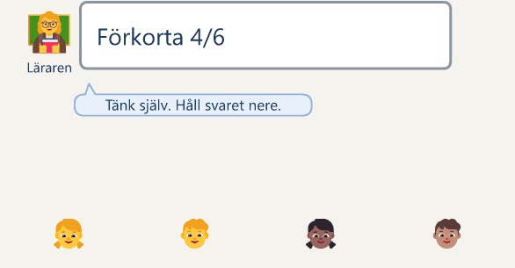  1 Läraren frågar, och alla tänker själva. |  | 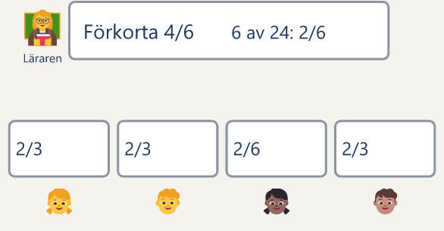  2 Alla visar, och 6 av 24 har samma fel.
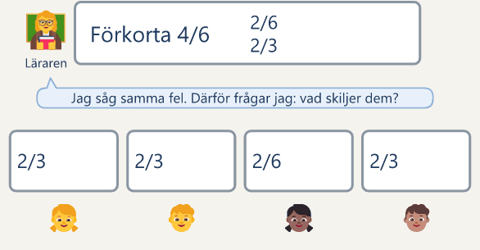  3 Läraren säger vad hen såg, med felet bredvid det rätta. |  | 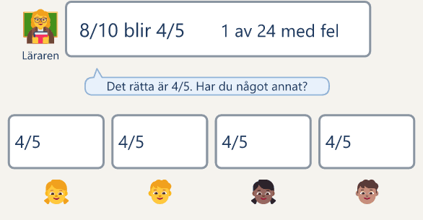  4 Alla svarar på en ny fråga, och nu har 1 av 24 fel.

Metodkortet
Området | Stödet
Lärande totalt | Gott stöd: måttlig effekt, mest prövat i åk 1–‍6 och i elevgrupper som behöver stöd.
Läsning | Visst stöd
Skrivning | Gott stöd
Matematik | Gott stöd
Ämnen: SO, NO och teknik | Visst stöd
Socialt | Anekdotiskt stöd
Primär evidens, starkast stöd | Skrivning och Matematik
Svårighet att införa | Medelsvårt
Kostnad | Låg

Vad varje rad i metodkortet bygger på står i bilaga B, Det forskningen visar.
Lektionen | Din lektion, 45 minuter, minst tre lektioner i veckan
De första veckorna | Fem veckor att komma igång
Årskurs | F–9
Material | lektionskortet, affischen Så visar vi, exit-lappen, miniwhiteboards och pennor från vecka 3, färgkortet från vecka 5
Passar när | du vill veta vad eleverna har förstått medan du kan göra något åt det, med vilket innehåll som helst.

I studierna med effekt visade eleverna sitt kunnande från två gånger i veckan till varje lektion (Klute m.fl., 2017). Minst tre i veckan ger greppen tid att bli en rutin.

1 Metoden
Vad metoden är, och rörelsen du leder i varje lektion.
Här är du: 1 Metoden · 2 Lagret · 3 Kom igång · 4 Håll i · A Att skriva ut · B Valet och forskningen

Det här är formativ bedömning
Formativ bedömning är ingen lektion du planerar. Det är ett lager du lägger över din egen planering, så att du får veta vad alla elever har förstått medan du fortfarande kan göra något åt det. Ju snabbare du vet, desto snabbare kan du agera. Det är inget prov och ingen betygssättning, och det är mer än elevaktivitet: en fråga eller en exit-lapp blir formativ först när du eller eleven ändrar något efter svaren.
1  En fråga som säger något  Du ställer en fråga där rätt och fel tänkande ger olika svar, och du vet vilket fel du letar efter.  Alla visar och Exit-lappen |  | 2  Alla visar samtidigt  Alla tänker först själva och visar sedan samtidigt, så att du ser hela klassen på en gång.  Alla visar |  | 3  Beslutet  Före frågan har du tänkt igenom vad du gör vid varje utfall, och nästa steg följer det du såg.  Starten och Beslutet |  | 4  Alla visar igen  Efter en ändring visar alla igen, så att ni ser om det hjälpte.  Starten och Beslutet
Du frågar, alla visar, du väljer vad ni gör, och efter en ändring visar alla igen.
De fyra är kärnan, och dem håller du fast vid. Din planering, frågan, svarsformen och vad du gör vid varje utfall väljer du själv.
I vilket ämne som helst står din planering kvar: en genomgång, en text, en film eller en laboration. Du lägger lagret på några ställen i den. På ett ställe stannar du och ställer en fråga, och alla visar sitt svar samtidigt på din signal, med tummen, fingrarna eller en miniwhiteboard. Handuppräckningen ger dig svaret från de tre snabbaste, och det är ofta de som redan kan. Nu ser du hela klassen. Du räknar hur många som har fel, säger vad du såg och vad ni gör nu: ni går vidare, eleverna förklarar sitt svar för axelkompisen eller du visar på ett nytt sätt.
Varje grepp har en tanke, något det ska ge dig och elevens lärande. För dig är det att se vad alla har förstått. För eleven är det att ta ställning: Vad tänker jag? Vad tror jag är rätt? När eleverna måste välja i stället för att bara lyssna, fastnar innehållet på ett annat sätt. Du ser vad som hindrar dem från att förstå, och de märker att deras svar ändrar lektionen.
De första veckorna lägger du till en liten sak i taget. Vecka 1 säger du ett vanligt fel som ett påstående, och alla visar med tummen, utan material. Är klassen delad säger de varför till axelkompisen och visar igen. Vecka 2 säger paren efter en instruktion till varandra vad de ska göra, och du hör vad som gick fram. Samma vecka avgör exit-lappen Starten, alltså hur nästa lektion börjar. Vecka 3 kommer miniwhiteboarden. Vecka 4 ställer du frågor med felen bland svaren och väver in det du hör från paren. Vecka 5 börjar eleverna bedöma sitt eget arbete: de vänder ett färgkort på bänken och rättar i annan färg. Efter fem veckor kan eleverna visa och förklara sina svar och säga hur långt de har kommit, och du kan ändra lektionen efter det du ser.

Lärarens roll: du låter svaren styra
Du planerar och undervisar som du brukar, stannar där det är avgörande, ser vad alla har förstått och låter det ändra nästa steg.
Tre frågor att bära med dig
Vad såg jag hos eleverna?
Vad hörde jag dem säga?
Vad gör jag som lärare nu?

Den sista frågan svarar du på högt: ”Jag såg … Därför …”

Samma varv vid två tillfällen
I lagret gör du samma varv vid två tillfällen.
När | Frågan | Alla visar | Beslutet | Alla visar igen
Mitt i lektionen | När du stannar | Tumme, fingrar eller miniwhiteboard | ”Jag såg … Därför …” | Efter en ändring
Mellan lektionerna | På en lapp eller i ett arbete | Alla lämnar sitt svar | Tre högar och en mening | I Starten, nästa lektion

Tanken bakom greppen
Vet du varför du gör ett grepp, är det lättare att ändra formen utan att tappa tanken.
Greppet | Det ger dig | Det ger eleven
Tummen på ett påstående | Du ser hela klassen på en gång. | Eleven tar ställning själv före de andra.
Säg varför till kompisen | Du hör hur de tänker. | Eleven sätter ord på sin tanke och hör kompisens.
Säg instruktionen | Du hör vad som gick fram, och färre frågar vad de ska göra. | Eleven sätter ord på vad hen ska göra, och kompisen fyller i det som fattas.
Jag såg … Därför … | Du måste välja och kan inte glida vidare. | Eleven hör vilket fel du såg och att svaren räknas.
Alla visar igen | Du ser om ändringen hjälpte. | Eleven ser det rätta bredvid sitt svar och vet om hen har kommit vidare.
Exit-lappen och tre högar | På fem minuter vet du var klassen står inför nästa lektion. | Eleven hämtar det viktigaste ur minnet, och den som har felet möter det igen.
Starten med det du såg | Du ser om felet sitter kvar. | Eleven prövar igen efter ett uppehåll och märker att svaren ändrade lektionen.
Miniwhiteboarden | Du ser stegen och var det blev fel. | Eleven ser sina steg bredvid det rätta och kan sudda och pröva igen.
Frågan ur felet | Felsvaren säger vad du ska ändra. | Eleven måste skilja felet från det rätta.
Färgkortet | Du ser var du behövs. | Eleven tar ställning till sitt eget lärande, och prövar om färgen stämde.
Rätta själv | Du skriver färre kommentarer. | Eleven använder återkopplingen.

2 Lagret
Det du lägger över din planering, ställe för ställe.
Här är du: 1 Metoden · 2 Lagret · 3 Kom igång · 4 Håll i · A Att skriva ut · B Valet och forskningen
Här står lagret ställe för ställe, med det du gör och säger. Sedan ser du det i en lektion i matematik och i fyra andra ämnen.

Lagret i din lektion
Före lektionen. Ta din planering och skriv tre rader på den: frågan, felet du letar efter och vad du gör om många har fel. Då vet du vad du tittar efter.
Du använder inte alla ställen varje gång: vecka 1 lägger du bara till Alla visar och Beslutet, och från vecka 2 Starten och exit-lappen en eller två gånger i veckan.
Starten 5 min · alla
Kärnan här: 3 Beslutet, 4 Alla visar igen
Utan namn börjar du med det du såg förra gången, på lapparna eller när alla visade.
Eleverna  Svarar på en ny fråga om felet du såg, eller om det ni gjorde för en vecka sedan. | Du tittar efter  Hur många har felet kvar? | Så avgör du  Har 6 eller fler av 28 felet kvar, ta det nu och korta din planering. Annars går ni vidare till det nya.
1 ”Ni skrev, så jag ändrade.” Skriv felet på tavlan, utan namn. ”Tre av er skrev att 10/14 blir 5/14.”
2 Utan lappar: ”Ni visade, så jag ändrade.”
3 ”Ni ville göra det enklare, och det är rätt tanke. Vad hände med nämnaren? Prata en halv minut.”
4 ”Förkorta 4/14. 1, 2, 3, visa!” Skriv 2/7 på tavlan. ”Har du något annat? Vad ändrar du?”

Din planering 10 min eller mer · som du har planerat
En genomgång, en text, en film, en laboration eller något skapande. Stanna före det som bygger på det ni just gjorde. I en längre lektion stannar du två gånger.
Eleverna  Från vecka 2 säger de till axelkompisen vad de ska göra, och från vecka 4 sitt svar. | Du tittar efter  Vilket steg fattas? Vilken tanke kommer igen? | Så avgör du  Väv in det du hörde direkt, eller byt nästa exempel.
1 Säg gärna: ”Snart kommer en fråga.”
2 Från vecka 2, efter en instruktion: ”Säg till din kompis vad ni ska göra och i vilken ordning.”
3 Från vecka 4 stannar du också för ett parsamtal där du har planerat: ”Stopp. Vilket steg gör jag först, och varför?”
4 Gå runt och lyssna i högst en minut.
5 ”Jag hörde att flera av er tänkte att …”

Alla visar 5 min · var och en
Kärnan här: 1 En fråga som säger något, 2 Alla visar samtidigt
Du ställer frågan, alla tänker och visar samtidigt, och du räknar eleverna med fel.
Eleverna  Visar mot dig på signalen, med tummen, fingrarna eller en miniwhiteboard, eller går till ett hörn. | Du tittar efter  Hur många har fel, och är det felet du letade efter? | Så avgör du  Räkna färdigt innan du säger något. Du har redan tänkt igenom vad du gör.
1 Ställ frågan och skriv den på tavlan. ”Tänk själv. Håll svaret nere.”
2 Vänta från 15 sekunder för tummen till två minuter för en uträkning. Ingen räcker upp handen.
3 ”1, 2, 3, visa!”
4 Gå samma väg över rummet varje gång, och räkna en sak: hur många har fel? Vickande hand, frågetecken och tomt räknas som fel.
5 Är det samma fel? Skriv upp några som har fel.

Beslutet 1 min och sedan vägen · alla, sedan var och en
Kärnan här: 3 Beslutet, 4 Alla visar igen
Du säger vad du såg och vilken väg ni tar.
Eleverna  Arbetar själva, säger varför till axelkompisen eller följer dig. | Du tittar efter  Höll det du ändrade? Vilket fel står kvar? | Så avgör du  Ett av tre utfall, nedan. Talen är hållpunkter. Efter en ändring visar alla igen innan eleverna arbetar.
1 Säg på en halv minut, också när ni går vidare: ”Jag såg … Därför …”
2 Ta den väg du tänkte igenom. Ett oväntat fel får ändra planen.
3 Har många valt två olika svar är klassen delad: ”Jag ser olika svar.” Samma fel i stegen ser du på miniwhiteboarden och i texter.
4 Efter en ändring: ”1, 2, 3, visa!” Säg antalet och det rätta: ”Först sex. Nu en. Har du något annat? Vad ändrar du?”
5 När eleverna arbetar går du först till dem du skrev upp. Från vecka 5 går du sedan till dem med rött.

Nästan alla kan  Högst 5 av 28 med fel. Visa det rätta och varför. Eleverna arbetar direkt, gärna på en högre nivå: ”Hur vet du?” Du går först till dem du skrev upp. |  | De flesta kan  6–13 av 28 med fel. Delad klass: paren säger varför, alla visar igen, du säger svaret. Samma fel i stegen: felet bredvid det rätta, och en ny fråga. |  | Hälften eller färre kan  14 eller fler av 28 med fel. Delad klass: paren först. Annars ett nytt sätt: en bild eller ett nytt exempel. Spridda fel: bryt ner steget. Alla visar igen.
En annan klass: Nästan alla kan är högst en femtedel med fel, avrundat nedåt, och Hälften eller färre kan är minst hälften, avrundat uppåt.
Tiden räcker inte: ställ den nya frågan i nästa lektion, och låt lappen vänta. Det höll inte: samla dem med fel, de andra arbetar, och börja nästa lektion där.

Filmen: När klassen är delad
På en lektion i samhällskunskap i åk 8 svarar alla med tummen på ett påstående, och klassen är delad. Läraren säger inte svaret än. Paren förklarar sina svar, alla visar igen, och först då säger läraren vad som stämmer.
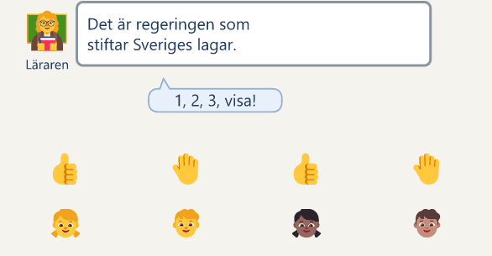  1 Den som håller med visar tumme upp, annars stopphand. |  | 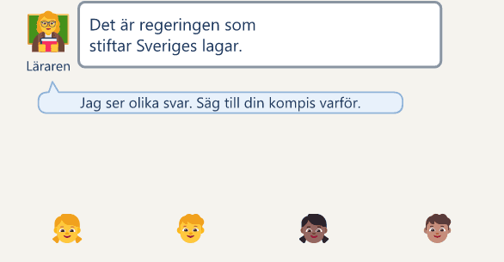  2 Läraren väntar med svaret, och paren förklarar.
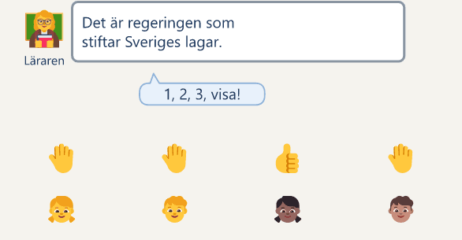  3 Alla visar igen, och nu har fler rätt. |  | 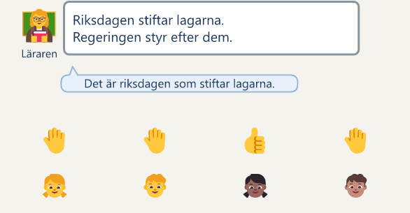  4 Först nu säger läraren vad som stämmer, och varför.

Exit-lappen 5 min · var och en
Kärnan här: 1 En fråga som säger något
En eller två gånger i veckan svarar alla med ett skäl på en fråga om det viktigaste.
Eleverna  Skriver ett svar och ett skäl på lappen. | Du tittar efter  Rätt, felet du letade efter eller något annat? | Så avgör du  Efter lektionen gör du tre högar och skriver en mening om hur nästa lektion börjar. Dem i högen Något annat skriver du upp.
1 Visa frågan och ge tanketid.
2 Ge två minuter med klockan synlig: ”Ett svar och ett skäl. Det här är inget betyg.”
3 Ge en minut till: ”Säg det till din kompis. Ändra i annan färg om du vill.”
4 Den som inte vet skriver ett frågetecken och vad hen tänker. Samla in lapparna.

Filmen: Tre högar och nästa lektion
På en lektion i svenska i åk 2 skriver alla på en exit-lapp. Efter lektionen lägger läraren lapparna i tre högar på fem minuter, och nästa lektion börjar med det läraren såg.
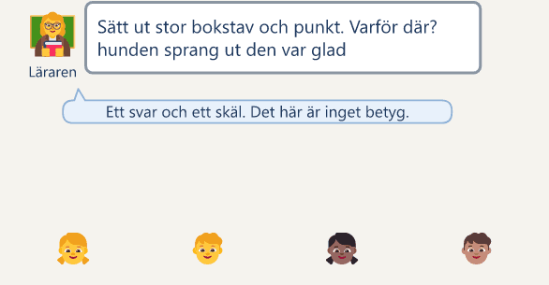  1 Alla skriver sitt svar på exit-lappen. |  | 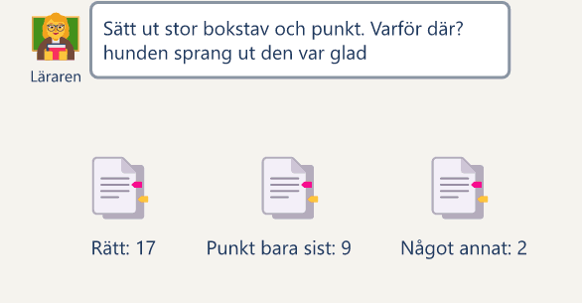  2 Läraren lägger tre högar: rätt, felet och något annat.
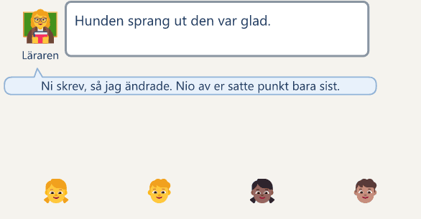  3 Nästa lektion börjar med det läraren såg. |  | 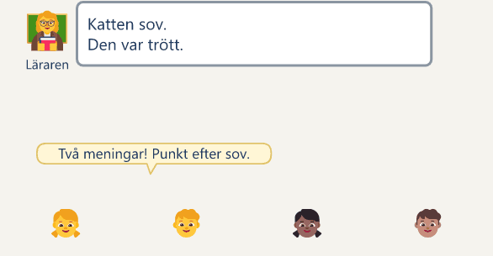  4 Eleverna ser att deras svar ändrade lektionen.
Efter lektionen. Med lappar: tre högar på fem minuter, rätt, felet och något annat, efter första svaret. Läs de två sista, rätta inget, och skriv hur nästa lektion börjar.
Lektionskortet är ett eget A4 att ha i handen, med det du gör på varje ställe i din lektion.

Så rättar du
Det här gäller en elev. Har många samma fel hör det till Beslutet, och då lyfter du felet utan namn.
- Säg: ”Berätta hur du tänkte.”
- Är det slarv, säg var och inte vad: ”Det är fel på en av de här raderna. Hitta den.”
- Har eleven tänkt fel, ge en ledtråd eller visa steget.
- Låt eleven rätta i annan färg medan du går till nästa.
- Kom tillbaka med en ny fråga av samma slag, och se att det håller.

Det viktigaste lärtillfället ligger ofta i det som var nästan rätt.

De svåra stunderna

Så gör du när klassen är delad
Klassen har valt två olika svar, och det är lätt att säga svaret direkt.
- Håll masken: ”Jag ser olika svar. Bra, då har vi något att reda ut.”
- ”Har ni olika svar, övertyga varandra. Har ni samma, hur tänkte de andra?”
- Gå runt en halv minut, och lyssna efter det vanligaste skälet.
- ”1, 2, 3, visa!” på samma fråga, eftersom bara paren har pratat.
- Säg nu vad som stämmer, och varför.

Så gör du när många har fel
Planen spricker, och det är lätt att gå vidare ändå.
- Säg: ”Jag såg att många gör så här. Därför gör vi det här.”
- Skriv felet bredvid det rätta, utan namn. ”Vad skiljer dem?”
- Tänk högt om skillnaden, med ett nytt exempel, en bild eller ett föremål.
- Är felen spridda, ta i stället ett steg i taget och fråga efter varje.
- ”1, 2, 3, visa!” på en ny fråga, och visa det rätta.

Så gör du när någon inte visar
Eleven har handen nere eller miniwhiteboarden tom, eller någon skrattar åt ett svar.
- Säg i förväg: ”Vet du inte, visa vickande hand eller skriv ett frågetecken.”
- Ropar eller skrattar någon, ta det genast: ”Jag behöver alla svar.”
- Har någon ropat svaret, ta en ny fråga av samma slag.
- Säg inget högt om eleven. Gå dit när de andra arbetar eller pratar.
- Fråga tyst: ”Vad är det första du kan säga om det här?”
- Har eleven inte börjat, gör första uppgiften ihop och kom tillbaka.

Så här kan det se ut i klassrummet
Matematik, åk 5 Bråk: att förkorta genom att dividera täljare och nämnare med samma tal
Innehållet och felet  Dividera täljare och nämnare med samma tal. Felet: att bara dividera täljaren, så att 4/6 blir 2/6. |  | Så visar alla  Två bråk på miniwhiteboarden, och alla håller upp svaren samtidigt.
1  Förkorta 4/6 och 6/10. Du letade efter felet att bara dividera täljaren. | 2  24 miniwhiteboards gick upp på signalen, och du såg stegen. | 3  Sex hade samma fel, så du stannade och satte felet bredvid det rätta. | 4  Två nya bråk: 23 av 24 hade rätt, och eleverna arbetade själva.
Tänk dig en lektion i matematik i åk 5. Du undervisar som planerat och visar att 6/8 kan förkortas till 3/4 om man dividerar täljaren och nämnaren med samma tal. Du skriver 4/6 och 6/10 på tavlan: ”Förkorta så långt det går.” Två minuter senare säger du ”1, 2, 3, visa!”, och tjugofyra miniwhiteboards går upp samtidigt.
Sex har samma fel: de har dividerat bara täljaren, så att 4/6 blev 2/6. Du stannar: ”Jag såg att några av er har gjort på ett sätt som är värt att titta på.” Du skriver 2/6 bredvid 2/3, utan namn. ”Vad skiljer dem?” Paren pratar, och du lyssnar. Du tänker högt: ”Nämnaren säger hur stora delarna är. 2/6 är bara hälften av 4/6, men i 2/3 är delarna dubbelt så stora.”
Du ställer en ny fråga: 8/10 och 6/15. ”1, 2, 3, visa!” 23 av 24 har rätt. Du skriver 4/5 och 2/5 på tavlan: ”Har du något annat, vad ändrar du?” Eleverna arbetar själva, och du går först till den som kämpar.
Notera vad som hände.
Frågan var mer än en kontroll: det eleverna hade förstått styrde ditt nästa beslut. Hade högst fyra haft fel, hade du gått vidare och hjälpt dem under övningen. Hade hälften eller fler haft samma fel, hade du tagit om genomgången på ett nytt sätt. Nästa vecka ställer du samma slags fråga i Starten, och några har felet igen. Det hör till.

Läsning, förskoleklass Rim och ljud: att höra att två ord slutar lika
Innehållet och felet  Vilken bild rimmar på hus? Hund kan visa att eleven lyssnar på första ljudet, och dörr att hen tänker på betydelsen. | Så visar alla  Tre bilder med nummer. Alla håller handen mot bröstet och visar bildens nummer med fingrarna.
Tänk dig en lektion i förskoleklassen. Klassen har arbetat med rim. Du håller upp tre bilder med nummer, 1 mus, 2 hund och 3 dörr, och säger: ”Vilken rimmar på hus? Tänk. Håll handen mot bröstet.”
”1, 2, 3, visa!” Fingrarna kommer upp, och du går över rummet. Fyra av 28 visar något annat än ett finger. Tre visar hund och lyssnar kanske på första ljudet, och en visar dörr och tänker kanske på vad orden betyder.
Det är högst fem. Du säger: ”Jag såg att nästan alla hör rimmet: hus och mus slutar lika. Därför går vi vidare.” Klassen arbetar med sina rimbilder, och du går först till de fyra: ”Lyssna på slutet: hus, hund. Låter de lika?”
Notera vad som hände.
Svaren sa olika saker utan att någon behövde skriva. Hade tio visat hund, hade ni lekt med hur orden slutar, och du hade frågat igen vilken som rimmar på hatt: katt, höna eller mössa.

Skrivning, åk 7 Att skriva argumenterande text, med skäl som förklarar
Innehållet och felet  Ett påstående och ett skäl som förklarar varför. Felet: att påstå något utan att förklara. | Så visar alla  Alla lämnar en text, och du läser texterna utan att skriva i dem.
Tänk dig en lektion i svenska i åk 7, när klassen har skrivit insändare om skoldagens längd. Du har Helklassbladet utskrivet bredvid dig och läser de 28 texterna på en kvart, letar efter en enda sak och skriver inget i dem.
12 av 28 påstår utan att förklara: ”Skoldagen är för lång, och många tycker det.” På bladet skriver du meningen utan namn, en mening som förklarar och fyra elever att tala med.
Nästa lektion börjar du: ”Jag läste era texter. Jag såg att många påstår något utan att säga varför. Därför gör vi det här.” Du sätter de två meningarna bredvid varandra. ”Vad skiljer dem?” Paren säger det, och alla letar upp en mening i sin egen text och skriver om den i annan färg, medan du går till de fyra. I nästa text letar du efter samma sak, och då ser du om det höll.
Notera vad som hände.
Eleverna fick något att göra, och du skrev inga kommentarer. Hade högst fem påstått utan att förklara, hade du bara talat med dem. Hade hälften eller fler gjort det, hade du visat skillnaden först.

Fysik, åk 8 Krafter och jämvikt, när något ligger still
Innehållet och felet  Krafterna på något som ligger still tar ut varandra. Felet: att inga krafter verkar, eller att bordet inte trycker. | Så visar alla  Fyra svar på tavlan. Alla håller handen mot bröstet och visar svarets nummer med fingrarna.
Tänk dig en lektion i fysik i åk 8. En bok ligger på bordet. ”Varför faller den inte? 1 Inga krafter verkar på den. 2 Tyngdkraften drar, och bordet är bara i vägen. 3 Bordet trycker upp lika mycket som tyngdkraften drar ned. 4 Boken är för lätt.”
”1, 2, 3, visa!” 19 av 28 har fel: 15 visar två fingrar och 4 visar ett. Klassen är delad på 2 och 3, och du stannar: ”Jag såg att många väljer 2. Därför gör vi det här. Säg till din kompis på en halv minut: hur kan någon ha tänkt som valde 2?” Du lägger boken på handen. ”Vad gör min hand?” Handen måste trycka upp, och det gör bordet också.
En ny fråga: ”En lampa hänger still i sin sladd. Varför faller den inte? 1 Sladden drar upp lika mycket som tyngdkraften drar ned. 2 Inga krafter. 3 Tyngdkraften drar, och sladden är bara i vägen. 4 Lampan är för lätt.” 4 av 28 har fel. Du visar det rätta, och klassen arbetar medan du går till de fyra.
Notera vad som hände.
Svar 2 bestämde vad du gjorde: paren fick resonera om det, och du behövde bara visa bordets kraft. Hade felen varit spridda på alla svar, hade du brutit ner steget.

Bild, åk 3 Att skapa djup i en bild, med något nära och något långt bort
Innehållet och felet  På marken blir det som är långt bort mindre och högre upp. Felet: att eleven ritar allt lika stort, på samma linje. | Så visar alla  Tre skisser på tavlan, och alla visar skissens nummer med fingrarna.
Tänk dig en lektion i bild i åk 3. Klassen ska rita ett landskap. Du sätter upp tre skisser: i den första är huset lika stort som trädet längst fram, i den andra är huset litet och högre upp, och i den tredje är huset stort och längst ned. ”Vilken gör att huset ser ut att vara långt bort? Det handlar inte om vilken som är finast.”
”1, 2, 3, visa!” 9 av 26 har fel, och de flesta av dem visar ett finger. Klassen är delad. Du säger inte svaret än: ”Säg till din kompis varför du valde den.” Paren pratar en halv minut, och du lyssnar: ”Den är ju finast.” ”Men huset är lika stort som trädet.” Du frågar igen om samma skisser: ”1, 2, 3, visa!” Tre av 26 har fel.
Du säger varför skiss 2 fungerar, och alla ritar. Du går först till de tre.
Notera vad som hände.
Frågan gällde det ni tränar på, och inte smaken. Hade nästan alla valt rätt, hade alla börjat rita direkt. Hade hälften eller fler valt fel, hade du ritat huset på tavlan, litet och högt upp.

Elever som behöver mer stöd
När | Det metoden ger | Det du lägger till
Den som är ny i svenska | Eleven visar med fingrarna, en bild, ett tal eller ett ord, i samma uppgift som de andra. Du ser först efter om hen har förstått innehållet. Ämnets ord står på tavlan, och resten säger du enklare. | Skriv frågan på tavlan, ha bild vid svaren och låt eleven prata med axelkompisen på det språk hen väljer. Skälet på lappen får vara en uträkning, en bild eller ett ord.
När många behöver hjälp samtidigt | Det är ett utfall och inget problem: du lyfter felet, och de som är klara arbetar vidare. | De som är klara svarar på ”Hur vet du?” på sin miniwhiteboard medan du lyfter felet. Alla visar igen, och du går först till dem du skrev upp.
Den som behöver stöd för att komma med | Alla svarar, så eleven som sällan räcker upp handen kommer med. | Börja med två alternativ, gärna med bild. Visa hur man svarar, ge tanketid och följ hens svar. Hen kan visa i stället för att säga.
Den som inte skriver än | Tummen, fingrarna och bilder räcker, och exit-lappen kan vara en bild eleven ringar in. | Ge återkopplingen muntligt medan eleven arbetar, och låt hen använda den genast.
Den som redan kan | Eleven får en fråga till: varför är de andra svaren fel? | ”Övertyga mig: varför är de andra svaren fel?” ”Skriv en egen fråga med två felsvar.”
När metoden inte räcker | Exit-lapparna visar vem som har samma fel kvar, om du sparar dem en månad. | Gör eleven samma fel tre gånger på samma slags fråga, läs hens lappar med specialläraren. Räcker inte det, ta det med elevhälsan.

3 Kom igång
Före första lektionen, planeringen, de första fem veckorna och arbetslaget.
Här är du: 1 Metoden · 2 Lagret · 3 Kom igång · 4 Håll i · A Att skriva ut · B Valet och forskningen
Metoden är troligen lika ny för dig som för eleverna. Gör varje grepp flera gånger tills det blir en rutin, och lägg till ett i taget. Du behöver ingen ny planering. De tre första veckorna lägger du små saker ovanpå den du har. Du börjar med tre rader på den: frågan, felet och vad du gör om många har fel. Vecka 2 kommer först Säg instruktionen och sedan frågan på lappen, och vecka 3 den nya frågan. De första veckorna ser du fler fel än du är van vid. Felen fanns där förut, och nu går det att göra något åt dem. Alla fyra delarna av kärnan finns från första lektionen. Ordningen och takten är förslag: gör om en vecka tills greppet sitter, och ta ett annat grepp först om det passar dig bättre, så länge de fyra delarna finns.
Med dig på vägen
Före första lektionen: På arbetslagets första möte skriver ni varsitt fel som en mening, bestämmer signalen och bokar besöken och de fyra mötena efter vecka 5.
Vecka 2 och 4: Specialläraren ser dig ställa en fråga och läser lapparna i vecka 2, och en kollega eller rektor ser hela varvet i vecka 4. Tio minuter räcker.
Vecka 5: I slutet av vecka 5 ses ni igen och bestämmer hur ni fortsätter.

Före första lektionen
☐ | Läs lathundens sida 1–‍2 och lektionskortet, och se huvudfilmen. Under vecka 1 läser du Metoden, Lagret och Kom igång.
☐ | Välj den klass och det ämne där du redan vet vilka fel eleverna gör.
☐ | Välj vad du gör mindre av, till exempel en övning, så att du hinner stanna.
☐ | Skriv ett vanligt fel som en mening till varje lektion vecka 1. Ta gärna ett ur Frågor att låna i Kom igång.
☐ | Skriv gärna ut: vecka 1 affischen Så visar vi, vecka 2 exit-lappar, vecka 5 färgkort. Vecka 3: miniwhiteboards.
☐ | Boka besöken i vecka 2 och 4, ett av dem med specialläraren.
☐ | Bestäm signalen med arbetslaget. Börjar du ensam är signalen ”1, 2, 3, visa!”
☐ | Läs under Första lektionen vad du säger till klassen.

Så ordnar du klassen
Du ser alla, och alla kan visa mot dig utan att vända sig om. Var och en har en axelkompis att prata med. Eleverna vänder miniwhiteboarden och handen mot dig, så att de jämför sig mindre med varandra. Den som behöver stöd sitter först på din bana genom rummet. Den som är ny i svenska sitter bredvid någon som har samma språk eller gärna hjälper.

Planering
Lektionen i matematik i åk 5 ur del 2, ifylld som exempel. Den tomma mallen står i bilaga A.
Före lektionen
Klass  5A |  |  | Ämne  Matematik |  |  | Datum  tors 19/11 |  |  | Lektion i arbetsområdet  4 av 5
När lektionen är slut ska eleverna kunna  förkorta bråk genom att dividera täljare och nämnare med samma tal |  |  |  |  |  |  | Så ser jag att de kan  förkorta 10/14 så långt det går
Frågan och svaret  Ordagrant: Förkorta 4/6 och 6/10  Det rätta svaret: 2/3 och 3/5 |  |  |  |  | Felet och den nya frågan  Felet jag letar efter: bara täljaren: 2/6 och 3/10  Den nya frågan: 8/10 och 6/15 |  |  |  | Förberett  Blad och facit: miniwhiteboards och exit-lappar  Stöd, till vem: bilder av bråken till den som behöver se dem

Lektionen Lägg märke till: den nya frågan har andra tal, så att eleven måste tänka igen.
Starten  5 min · kärnan 3 och 4 |  |  | Det jag såg sist: Förra lappen, att förlänga: 2/3 blev 2/15
Din planering  10 min eller mer |  |  | En rad om det jag har planerat, och var jag stannar: Som jag har planerat: 6/8 blir 3/4, och två exempel till
Alla visar  5 min · kärnan 1 och 2 |  |  | Tummen, fingrarna eller miniwhiteboarden: Miniwhiteboard: 4/6 och 6/10
Beslutet  1 min och sedan vägen · kärnan 3 och 4 |  |  | Sedan arbetar eleverna med: Uppgifterna på sidan 43 i boken
Vägarna  kärnan 3  Elever i dag: 24 |  |  | Nästan alla kan  Högst 4 av 24 med fel.  Visa det rätta och varför. Eleverna arbetar direkt, gärna på en högre nivå: ”Hur vet du?” Du går först till dem du skrev upp. |  |  | De flesta kan  5–11 av 24 med fel.  Delad klass: paren säger varför, alla visar igen, du säger svaret. Samma fel i stegen: felet bredvid det rätta, och en ny fråga.  Det jag lyfter: 2/6 bredvid 2/3 |  |  | Hälften eller färre kan  12 eller fler med fel.  Delad klass: paren först. Annars ett nytt sätt: en bild eller ett nytt exempel. Spridda fel: bryt ner steget. Alla visar igen.  Det nya sättet: bråken som bilder
Exit-lappen  5 min · kärnan 1 |  |  | Frågan på lappen: Förkorta 10/14, och skriv varför du gjorde så

Efter lektionen Fyll i samma dag, också lapparna när du har dem.
Alla visar:  6 med fel |  |  | Lapparna:  Rätt 19 · Felet 3 · Annat 2 |  |  |  | Felet, med elevernas ord, och det som hjälpte  ”Man delar det som är uppe.” Felet bredvid det rätta hjälpte
☒ 1 Jag ställde en fråga som skilde rätt tänkande från fel. |  |  | ☒ 2 Alla visade samtidigt, och jag såg dem. |  |  | ☒ 3 Jag valde nästa steg efter det jag såg. |  |  | ☒ 4 Alla visade igen efter ändringen och såg det rätta.
Nästa lektion börjar med  5/14 på tavlan, och vad som hände med nämnaren |  |  |  |  |  | Jag går först till  de två i högen Något annat

Första lektionen
Du håller din egen lektion och lägger till ett påstående. Du säger: ”Jag behöver veta vad ni har förstått, så att jag vet vad jag ska göra härnäst. Det är inget prov. Fel svar hjälper mig mest.” När du stannar övar ni rutinen Tänk och visa.
Sedan tar du ett påstående om dagens innehåll: ett fel elever brukar göra, skrivet som en mening, och ibland något sant. Är klassen delad säger du inte svaret än. Paren säger varför, alla visar igen, och först då säger du vad som stämmer.
Så kan tre rader se ut. Frågan: Det är regeringen som stiftar Sveriges lagar. Felet: blandar stifta och styra. Om många har fel: paren säger varför, alla visar igen, och jag ritar två kolumner.
Starten och exit-lappen kommer i vecka 2. Du övar signalen på något klassen kan och tar sedan ett påstående på dagens innehåll. Minuterna första lektionen: Din planering 0–‍15, Alla visar 15–‍25, Beslutet 25–‍45.

Rutinen tänk och visa
Tanken är att du ser hela klassen på en gång och varje elev tar ställning innan någon annan har svarat. Det kallas multisvar. Tumme upp betyder att eleven håller med, stopphand att hen inte håller med och vickande hand att hen är osäker. Från vecka 4 visar eleverna svarets nummer med fingrarna och handen mot bröstet. I idrott, bild, musik och slöjd kan de visa med kroppen, i ett hörn eller i sitt arbete. Stegen står på affischen Så visar vi.
- Lyssna på påståendet, och tänk tyst med händerna på bänken.
- ”1, 2, 3, visa!” Visa mot läraren, och håll handen stilla.
- Ser läraren olika svar, säg till din kompis varför. Har ni olika svar, övertyga varandra. Har ni samma, hur tänkte den som valde något annat?
- ”1, 2, 3, visa!” igen. Lyssna på vad som stämmer, och tänk: vad ändrar jag?

Första gången: Öva på något lätt där inget står på spel, och gör om tills signalen och visningen går på 15 sekunder. Visa sedan parsamtalet med en elev: ”Jag tror … eftersom …” Båda säger något, en i taget. Ta ibland ett sant påstående om samma sak, eftersom svaret annars går att gissa.

Första lektionen, ifylld som exempel. Minuterna är hållpunkter.

Planering · Formativ bedömning
Före lektionen
Klass  7B |  |  | Ämne  Samhällskunskap |  |  | Datum  mån 9/11 |  |  | Lektion i arbetsområdet  1
När lektionen är slut ska eleverna kunna  förklara vad riksdagen och regeringen gör |  |  |  |  |  |  | Så ser jag att de kan  tummen på påståendet
Frågan och svaret  Ordagrant: Det är regeringen som stiftar Sveriges lagar.  Det rätta svaret: falskt, riksdagen stiftar |  |  |  |  | Felet och den nya frågan  Felet jag letar efter: blandar stifta och styra  Den nya frågan: samma, eller en ny om jag har visat |  |  |  | Förberett  Blad och facit: inget, bara händerna  Stöd, till vem: påståendet på tavlan, till den som behöver läsa det

Lektionen
Starten  kärnan 3 och 4 |  |  | Det jag såg sist: Inget än. Starten kommer i vecka 2
Din planering  0–‍15 min |  |  | En rad om det jag har planerat, och var jag stannar: Min genomgång om riksdag och regering
Alla visar  15–‍25 min · kärnan 1 och 2 |  |  | Tummen, fingrarna eller miniwhiteboarden: Först på något alla kan. Sedan: Det är regeringen som stiftar Sveriges lagar  Räkna hur många som har fel. Vickande hand, frågetecken och tomt räknas som fel.
Beslutet  25–‍45 min · kärnan 3 och 4 |  |  | Sedan arbetar eleverna med: Uppgiften om lagens väg  Säg: Jag såg … Därför … Efter en ändring visar alla igen.
Vägarna  kärnan 3  Elever i dag: 28 |  |  | Nästan alla kan  Högst 5 av 28 med fel.  Visa det rätta och varför. Eleverna arbetar direkt, gärna på en högre nivå: ”Hur vet du?” Du går först till dem du skrev upp. |  |  | De flesta kan  6–13 av 28 med fel.  Delad klass: paren säger varför, alla visar igen, du säger svaret. Samma fel i stegen: felet bredvid det rätta, och en ny fråga.  Det jag lyfter: två kolumner, stifta och styra |  |  | Hälften eller färre kan  14 eller fler med fel.  Delad klass: paren först. Annars ett nytt sätt: en bild eller ett nytt exempel. Spridda fel: bryt ner steget. Alla visar igen.  Det nya sättet: en lag från förslag till beslut, på tavlan
Exit-lappen  kärnan 1 |  |  | Frågan på lappen: Ingen än. Lappen kommer i vecka 2

Efter lektionen Fyll i samma dag, också lapparna när du har dem.
Alla visar: |  |  | Lapparna: |  |  |  | Felet, med elevernas ord, och det som hjälpte
☐ 1 Jag ställde en fråga som skilde rätt tänkande från fel. |  |  | ☐ 2 Alla visade samtidigt, och jag såg dem. |  |  | ☐ 3 Jag valde nästa steg efter det jag såg. |  |  | ☐ 4 Alla visade igen efter ändringen och såg det rätta.
Nästa lektion börjar med |  |  |  |  |  | Jag går först till

De första veckorna

Efter varje lektion och varje vecka
Du ser om metoden fungerar i det eleverna visar, på lapparna och i det du ändrade.
När | Det du gör
Varje lektion | Det alla visade säger vad du gör nu. De dagar du har lappar säger högarna vad nästa lektion börjar med.
Klassens svar varje vecka | Räkna hur många som har rätt på den andra visningen och på samma slags fråga en vecka senare.
Dina kryss varje vecka | Räkna hur ofta kärnans fyra delar fanns, och vilken som föll bort. Ett kryss på din planering räcker.

Så syns lärandet i klassen
Ämneskunskaperna: På den nya frågan har fler rätt än på den första, och i Starten eller på lappen veckan efter klarar eleverna samma slags fråga. Kommunikationen: Eleverna säger till axelkompisen hur de tänkte, och förklarar sitt svar med egna ord när du frågar. Språket: Eleverna använder ämnets ord när de förklarar, också när du lyssnar på paren.
På metodens sida, under Lär dig metoden, skattar du varje vecka från 1 till 10, och varje skattning hör till en rad i uppföljningen:
Skattningen | Raden i uppföljningen
Hur säker är jag på metoden? | Dina kryss varje vecka
Hur väl fungerar den i praktiken? | Klassens svar varje vecka

Vecka 1, Små saker: Tummen och ett påstående
Klassen lär sig  Att tänka tyst, visa på signalen och säga varför till axelkompisen. | Du övar  Att skriva ett vanligt fel som en mening, ibland något sant, välja väg före frågan, räkna felen och säga vad du såg. | Gå vidare när  nästan alla visar på signalen, och nästa steg följer det du såg

Vecka 2, Små saker: Instruktionen och exit-lappen
Klassen lär sig  Att säga till kompisen vad de ska göra, och att svara med ett skäl. | Du övar  Att lyssna på paren, lägga lapparna i högarna Rätt, Felet och Något annat, och börja nästa lektion med det du såg. | Gå vidare när  nästa lektion börjar med det du såg på lapparna

Rutinen säg instruktionen
Tanken är att eleverna blir resurser för varandra och kommer igång själva, och att du hör vad som gick fram innan de börjar. Efter en instruktion säger eleverna till sin axelkompis vad de ska göra och i vilken ordning. Det tar en halv minut och kräver ingen förberedelse.
- Lyssna på instruktionen.
- Säg till din kompis vad ni ska göra och i vilken ordning.
- Lyssna på kompisen, och lägg till det som fattas.
- Vet ni inte, fråga ett annat par. Börja sedan.

Första gången: Visa rutinen med en elev, och säg ett steg fel med flit, så att klassen ser att kompisen får rätta. Säg vem som börjar, och byt nästa gång. Gå runt och lyssna. Saknar flera samma steg, säg det en gång till, och skriv stegen på tavlan.

Rutinen exit-lappen
Tanken är att du vet före nästa lektion var klassen står, och att eleven hämtar det viktigaste ur minnet, säger det och gör svaret bättre. Ta exit-lappen när Säg instruktionen sitter, de dagar du hinner läsa svaren och ändra nästa lektion. En eller två gånger i veckan räcker. Möter du klassen en gång i veckan, läs lapparna samma dag och skriv direkt hur nästa lektion börjar. Ibland ställer du i stället tre andra frågor: Vad tycker du var det viktigaste du lärde dig? Vad var svårast eller mest förvirrande? Vad har du för frågor kvar? Då ser du hur lektionen kändes, men mindre av vad eleverna kan.
- Stäng boken. Läs frågan på tavlan.
- Skriv ett svar och ett skäl på två minuter. Inget betyg.
- Säg det till din kompis. Ändra i annan färg om du vill.
- Skriv ditt namn, och lämna lappen när tiden är slut. En elev per bord samlar in.

Första gången: Tänk högt om en påhittad lapp på tavlan: vilken hög hör den till? Spara ett felsvar, utan namn, till Starten. Nästa lektion börjar du med: ”Ni skrev, så jag ändrade.” Då förstår klassen vad lappen är till för. Den första Starten är ett nytt påstående med tummen.
Vecka 3, Små saker: Miniwhiteboarden och en ny fråga
Klassen lär sig  Att skriva stort, hålla svaret nere och skriva ett frågetecken när de inte vet. | Du övar  Att läsa stegen, sätta felet bredvid det rätta och ställa en ny fråga, som du skriver på din planering. | Gå vidare när  du ser felet, ställer en ny fråga och säger antalet före och efter

Rutinen miniwhiteboarden
Tanken är att du ser stegen och var det blev fel, och att eleven visar hur hen tänkte och kan sudda och pröva igen. Den passar till svar som är en uträkning, en mening eller en skiss. Miniwhiteboard och penna ligger i en låda på varje bord, och du har extra pennor.
- Skriv stort. Vet du inte, skriv ett frågetecken.
- Håll den nere.
- ”1, 2, 3, visa!” Håll den stilla mot läraren.
- Titta på det rätta, och ändra ditt svar. Sudda, stapla och lägg tillbaka pennorna.

Första gången: Låt alla rita fritt en minut, så blir det inte lika lockande nästa gång. Öva med en vanlig uppgift, tills miniwhiteboarden är framme på 15 sekunder. Har ni inga än, ta fingrar, papper eller A4 i plastfickor. Den som inte är klar visar det hen har.
Vecka 4, Lite mer: Frågan ur felet och Jag hörde
Klassen lär sig  Att visa svaret med fingrarna och på en minut säga varför till axelkompisen med ämnets ord. | Du övar  Att ställa minst en fråga i veckan ur ett väntat fel, ta samma slags fråga i Starten veckan efter och väva in det du hör. | Gå vidare när  du ställer en fråga ur ett väntat fel och väver in det du hör

Vecka 5, Lite mer: Eleven bedömer sitt eget
Klassen lär sig  Att vända färgkortet efter vad de kan visa, ringa in var det syns och rätta sitt eget i annan färg. | Du övar  Att gå till dem du skrev upp, sedan till rött, fråga ”Hur vet du?” vid grönt och räkna hur många med grönt som har fel. | Gå vidare när  eleverna vänder kortet själva, och grönt stämmer oftare på den nya frågan

Rutinen färgkortet
Tanken är att eleven tar ställning till sitt eget lärande, och att du ser var du behövs. Utgå från felet du letar efter, och säg först vad som ska synas i arbetet: ”Grönt i dag: du kan visa var du dividerade täljaren och nämnaren med samma tal, och säga varför.” Medan eleverna arbetar står kortet på bänken med färgen mot dig: grönt om eleven kan visa och förklara, gult om hen är på väg och rött om hen har fastnat. Färgen säger vad eleven tror, så kompisen och du prövar den med ”Hur vet du?”, och du ställer en ny fråga. Visar många rött: stanna, och låt alla visa sitt svar.
- Vänd kortet efter det du kan visa.
- Grönt: ring in eller visa var det syns. Hittar du inget, gör det som fattas eller vänd till gult.
- Visa din kompis. Kompisen frågar: ”Hur vet du?” Rött: fråga din kompis, sedan ett annat par, och arbeta vidare med det du kan.
- Läraren ställer en ny fråga. Stämde din färg? Säg till kompisen: ”Jag såg … Därför …” Vänd kortet igen.

Första gången: Öva på något klassen kan, och säg: ”Gult är ett bra svar. Då vet jag var jag behövs. Färgen gäller just nu och är inget betyg.” Tänk högt om ett påhittat arbete: ”Jag satte grönt, men jag hittar inte var det syns. Då är det gult.” Ta färgkortet när du hinner gå runt, eftersom eleven med rött annars bara blir frustrerad. Vill eleven inte att klassen ser färgen, kan hen ha kortet i knät, vänt mot dig.

Rutinen rätta själv
Tanken är att eleven använder återkopplingen och tänker om själv, och att du skriver färre kommentarer. Eleven får tid i lektionen att hitta sitt fel och rätta det i annan färg. Ta rutinen när färgkortet sitter, eller när klassen har lämnat ett arbete.
- Titta på det rätta på tavlan.
- Hitta ditt fel och rätta i annan färg.
- Säg till din kompis vad du ändrade: ”Jag såg … Därför …”
- Gör en ny uppgift av samma slag.

Första gången: Rätta ett påhittat arbete högt, och säg att det rätta kommer på tavlan och varför eleverna rättar själva. Börja med en uppgift som går att rätta på några minuter.

Frågor att låna
Vecka 1 tar du ett felsvar här och säger det som en mening, som ”Allt som rör sig lever.” Från vecka 4 lånar du frågan, eller skriver en egen: ta ett vanligt fel, gör det till ett av svaren, och låt det rätta svaret byta plats från fråga till fråga. Numrera svaren på tavlan, så att eleverna visar numret och inte talet. Kan en elev få rätt med felet kvar, ändra frågan. Hittar du inget fel, titta i förra provet eller fråga en kollega vad eleverna brukar svara.
Ämne och årskurs | Frågan | Rätt svar och vad felen kan säga
Svenska, förskoleklass | Vilken bild rimmar på hus? Mus, hund eller dörr. | Mus. Hund: lyssnar på första ljudet. Dörr: tänker på vad orden betyder.
Matematik, åk 1 | 10 − 3 = 7, 13 eller 8? | 7. 13: adderar. 8: räknar 10 som första steget bakåt.
Matematik, åk 2–‍3 | 34 + 8 = 42, 312, 41 eller 26? | 42. 312: ingen växling. 41: räknar 34 som första steget. 26: subtraherar.
NO, åk 1–‍3 | Vad lever? Bilen, trädet, molnet eller stenen. | Trädet. Bilen eller molnet: det som rör sig lever. Stenen: gissar.
Svenska, åk 4–‍6 | Maja smällde igen dörren och svarade inte. Vilket svar har bäst stöd i texten? 1 Arg, det står i texten. 2 Arg, hon smäller och svarar inte. 3 Trött, jag svarar inte när jag är trött. | Rätt: 2. Väljer 1: tror att det står utskrivet. Väljer 3: utgår från sig själv.
SO, åk 4–‍6 | Vem stiftar Sveriges lagar? Regeringen, kungen, riksdagen eller EU-kommissionen. | Riksdagen. Regeringen: blandar stifta och styra. Kungen: blandar statschef och makt. EU-kommissionen: drar EU:s roll för långt.
Musik, åk 4–‍6 | Spela något. Två- eller tretakt? Fingrar på signalen, två omgångar. | Fel antal: kan ha svårt att höra betoningen. En omgång räcker inte, eftersom hälften kan gissa rätt.
Engelska, åk 4–‍6 | Yesterday I ___ to school. Go, goed eller went? | Went. Go: tänker inte på tiden. Goed: använder -ed på allt.
Slöjd, åk 4–‍6 | I vilken riktning slipar du trä? Tvärs över, längs fibrerna eller runt runt. Visa med handen på din bit. | Längs fibrerna. Tvärs över: kan tänka att snabbare är bättre. Runt runt: tänker inte på riktningen.
Matematik, åk 5–‍9 | (3 + 2 · 4) + (9 − 3 + 1) = 27, 18, 16 eller 25? | 18. 27: räknar från vänster. 16: tar 3 + 1 först. 25: båda felen.
Historia, åk 7–‍9 | Varför kunde ett skott i Sarajevo bli ett världskrig? 1 Franz Ferdinand sköts av en nationalist. 2 Länderna hade lovat att hjälpa varandra, så fler drogs in. 3 Miljontals soldater dog. | Rätt: 2. Väljer 1: återger händelsen. Väljer 3: ger en följd.
Idrott och hälsa, åk 7–‍9 | Du ska springa 1 500 meter och orka hela vägen. Visa med fingrarna, och gå sedan till hörnet med ditt nummer: 1 Börja så snabbt du orkar. 2 Håll samma tempo hela vägen. 3 Börja sakta och spara allt till slutet. | Rätt: 2. Väljer 1: tror att försprång räcker. Väljer 3: sparar för mycket.

Utveckla metoden
Inget av det här behövs för att börja. Formativ bedömning brukar beskrivas med fem strategier, och de finns redan i liten form i lagret: mål och kriterier, frågor som visar var eleverna står, återkoppling, eleverna som resurser för varandra och eleverna som resurser för sig själva. Efter de fem första veckorna har en vanlig vecka en fråga i varje lektion och en fråga ur felet. Lappen och Starten tar du en eller två gånger, Säg instruktionen före arbetet, färgkortet när eleverna arbetar och Rätta själv när klassen har lämnat ett arbete. När den veckan sitter kan du bygga på, en sak i taget. Till fyra av raderna finns strukturkort, som du skriver ut från metodens sida.
Det du bygger på | Så gör du | Tanken
Två exempel före arbetet | När eleverna inte vet vad som är bra: visa två lösningar eller texter. ”Vilken skulle du visa en kompis, och varför?” Klassen skriver två saker att titta efter. | Eleven ser vad som är bra innan hen börjar, och du slipper förklara det efteråt.
Kims prov | Efter en uppgift eller ett prov visar du elevsvar utan namn, och eleverna säger vad som är bra och var det blev fel. | Eleven känner först igen felet hos någon annan, och du ser vilka fel klassen ser.
En sak att titta efter | När klassen har övat Rätta själv: paren läser varandras arbete och tittar efter en enda sak, och var och en säger vad hen gör härnäst. | En kompis hjälper eleven vidare, och du behöver inte nå alla.
Klädnypan på stegen | Skriv tre steg i arbetsområdet på en remsa, med elevens ord. Eleven flyttar en klädnypa på remsan före och efter arbetet. ”Visa mig var det syns.” | Eleven ser var hen är, och du ser vilka som står kvar.
Gå till exemplet | Du sätter upp tre exempel på olika nivå i rummet. Eleven ställer sig vid det som liknar det egna arbetet mest och säger vad nästa steg är. | Eleven bedömer sitt arbete och hittar nästa steg, och du ser spridningen på en gång.
Kompisen signerar | Innan eleven lämnar in läser en kompis arbetet med kraven bredvid och signerar när allt finns med. | Båda läser kraven en gång till, och du slipper påpeka det som saknas.
Helklassbladet | När klassen har lämnat in ett arbete: läs det med bladet bredvid, skriv inget i böckerna, och visa ett starkt exempel och ett vanligt fel. | Du skriver färre kommentarer, och alla rättar sitt eget.
Eleven skriver frågan | När klassen är van vid frågor ur felet: ”Skriv en egen fråga med två felsvar.” | Du ser vad eleven tror att felen är, och eleven tänker igenom innehållet.
EPA | Vid ett samtal tänker var och en först, sedan pratar de i par och till sist hela klassen. | Alla får tänka först, och du hör vad paren säger.
Lyssna och skriv | När du har en text, en film eller en längre genomgång skriver eleverna nyckelord efter varje del och jämför dem i grupper om tre till fyra. Gå runt och läs orden. | Du ser vad som gick fram, och eleven hämtar det ur minnet.
Vad undrar jag? | När du vill se kopplingar och luckor skriver eleverna på var sin lapp vad de undrar över. I grupper drar de en lapp i taget och pratar om frågan. Sedan sorterar du frågorna inför nästa genomgång. | Du ser luckorna, och eleven säger vad hen inte förstår.
Fråga, pausa, nedslag och studs | När klassen är trygg: ingen räcker upp handen, och du väntar. Du väljer en elev, som svarar eller säger pass, och nästa elev bygger vidare. | Samtalet går djupare, och alla är beredda på att svara.

Efter de första veckorna
Varje månad: Ni ses fyra gånger efter de första veckorna, med frågorna från mötet i vecka 5, och var och en skriver vad hen prövar. Elever som har samma fel kvar får stödundervisning, med lapparna som underlag.
Sex skolveckor efter vecka 5: Räkna samma saker som varje vecka, och be en kollega se vad du ändrar efter en fråga. Går inte besöket, berätta om frågan, talet och vad du gjorde. Efter ett lov börjar du om med tummen en vecka.
Nästa termin: Räkna igen, be en kollega se dig fråga och se om ni använder metoden i fler ämnen. Sedan frågar ni ”Vad ändrade du efter det eleverna visade?” på arbetslagets vanliga möten.
Om du är osäker på metoden: Står skattningen ”Hur säker är jag på metoden?” under 5 i två veckor i rad, gör om veckan och be en kollega se dig fråga.
Om det inte fungerar: Står skattningen ”Hur väl fungerar den i praktiken?” under 5 i två veckor i rad, gå tillbaka till tummen och be specialläraren se en lektion.

Till arbetslaget
Välj ut ett grepp tillsammans, planera hur ni vill pröva det, gör det i era egna klassrum och kom tillbaka och prata om vad ni såg. Det är när ni jämför era erfarenheter som metoden sätter sig på riktigt. Den som har prövat ett grepp tre gånger med en klass har alltid något att berätta. Ni har två möten på en timme var och två korta besök de första veckorna, och sedan fortsätter ni enligt uppföljningen.
En förstelärare eller specialläraren leder mötena, och rektor ger arbetslaget tiden. Besöken är stöd och ingen bedömning.

Möte 1, före första lektionen
Läs lathundens sida 1 och 2, och tänk igenom frågorna före mötet. På mötet väljer ni vilket grepp ni börjar med, skriver varsitt fel som en mening, bestämmer signalen och bokar besöken och de fyra mötena efter vecka 5.
- När visste du senast, mitt i en lektion, vad alla elever hade förstått?
- Vilket fel ser du varje år i det du undervisar om nu?
- Vad gjorde du sist när svaren inte var de du väntade dig?
- Titta på huvudfilmen: vad gör läraren direkt efter att alla har visat?

Mellan mötena
Planera för fel: välj ett moment, och fråga er var eleverna gör fel, varför och vad ni gör åt det. Var och en skriver tre rader på sin planering inför nästa lektion.
Pröva varje grepp flera gånger med en klass innan du lägger till nästa. Lappen har du bara en eller två gånger i veckan, så den får två veckor och fortsätter när miniwhiteboarden kommer. Följ Lär dig metoden på metodens sida.

Möte 2, i slutet av vecka 5
Ta med din planering med dina kryss och observationsmallarna. Ni tar frågorna enskilt, i par och sedan alla: var och en tänker först själv, sedan pratar ni två och två, och sist delar ni med alla. Var och en säger sist vad hen tar med sig.
- Vad såg du som du inte hade sett med handuppräckning?
- När ändrade du något, och vad?
- Vilken fråga sa mest, och vilken sa inget?
- Märkte eleverna att deras svar ändrade lektionen, och stämde färgen med svaret på den nya frågan?
- Vilket fel såg du, och vad hjälpte? Spara det till nästa år.
- Hur fortsätter vi: med metoden i vardagen, i ett ämne till, och vem besöker vem nästa gång?

4 Håll i
Vad du håller fast vid, vad du får ändra och vad du gör när metoden glider.
Här är du: 1 Metoden · 2 Lagret · 3 Kom igång · 4 Håll i · A Att skriva ut · B Valet och forskningen
Här står vad du håller fast vid och varför, vad du får ändra och vad du gör när metoden börjar glida. Läs den hel efter första veckan.

Kärnan: fast och fritt
Du lägger lagret på din egen planering, och kärnans fyra delar håller ihop det. Grundidén är att du ändrar undervisningen och eleverna ändrar sitt eget arbete efter det de visar, mitt i lektionen och mellan lektionerna. Mål och kriterier, återkoppling och eleverna som resurser hör också till formativ bedömning, och du möter dem i frågan, i beslutet, när alla visar igen och i det eleverna börjar göra själva vecka 2 och 5.
1 En fråga som säger något. Frågor där alla svar är lika rimliga säger inget om vad eleverna har förstått. Komponenten bygger på att felsvaren visar hur eleverna tänker (Lichtenberger m.fl., 2025). I svensk åk 7 blev det ingen skillnad, kanske för att en del lärare mest ställde frågor om baskunskaper (Boström och Palm, 2023). Bygger på teori och klassrumsstudier.
2 Alla visar samtidigt. Den som räcker upp handen är ofta den som redan kan. Svenska matematiklärare i en kommun samlade sällan in svar från alla (Andersson m.fl., 2017). Med svarskort deltar eleverna mer (Marsh m.fl., 2023), men i 97 engelska skolor gav svarsdosor ingen skillnad på proven (Wiggins m.fl., 2017). Prövad.
3 Beslutet. Utan beslutet går lektionen vidare som om eleverna inte hade svarat. Det formativa sitter i att svaren används (Black och Wiliam, 1998). Jämför man studier i läsning, gav metoden 0,24 när läraren anpassade undervisningen, 0,05 utan och 0,36 med bara självbedömning (Xuan m.fl., 2022). Prövad.
4 Alla visar igen. Utan en ny visning vet varken du eller eleven om ändringen hjälpte. Komponenten bygger på en ny uppgift när läraren har undervisat igen (Klute m.fl., 2017) och på att alla svarade igen efter parsamtalet, såg det rätta svaret och skrev upp om deras eget stämde (Lichtenberger m.fl., 2025). Bygger på teori och klassrumsstudier.

Kärnan | Det som står kvar | Det du får ändra | När den tappas
1 En fråga som säger något | Du vet vilket fel du letar efter innan du frågar. | Ett påstående, svar att välja mellan, en uppgift, en bild eller ett påhittat elevsvar, muntligt eller skriftligt. Frågan får vara din egen eller lånad. | Frågan säger inget
2 Alla visar samtidigt | Alla elever tänker själva och visar samtidigt innan någon säger svaret, också mitt i lektionen och inte bara på lappen. | Tumme, fingrar eller miniwhiteboard, öppet för klassen eller synligt bara för dig. Parsamtalet visar dig hur eleverna tänker, men inte allas svar. | Handen går upp igen
3 Beslutet | Du bestämmer vägarna innan du frågar, och det du ser avgör vilken du tar. | Vad du gör vid varje utfall, när det sker och för vilka. Ett oväntat fel får ändra planen. | Alla visar, och planen rullar vidare, och Lapparna blir liggande
4 Alla visar igen | Alla elever visar igen och ser det rätta svaret, så att var och en vet om det hjälpte. | När bara paren har pratat ställer du samma fråga och ser vad samtalet gav. När du själv har visat ställer du en ny och ser vad var och en kan. | Du ändrade, men frågade inte igen

Lärarens frågor
Får jag hoppa över beslutet när tiden är knapp?
Nej. Lägg mindre tid på frågan, och ta beslutet i Starten om tiden tar slut. Frågorna ensamma, utan fortbildning i att använda svaren, gav ingen säker vinst i fysik på gymnasiet (Lichtenberger m.fl., 2025).
Får jag låta eleverna räcka upp handen ibland?
Ja, när du vill höra en tanke. När du ska avgöra vad ni gör härnäst behöver du allas svar, eftersom ändringar annars bygger på några få (Andersson m.fl., 2017).
Får jag använda en vanlig uppgift i stället för en fråga med svar att välja mellan?
Ja, från vecka 3, när eleverna har miniwhiteboarden. Svaren på en vanlig uppgift visar också felen, om stegen syns. Frågor ur felet kommer i vecka 4.
Måste jag låta alla visa igen varje gång?
Efter en ändring, ja. Hinner du inte, visar de igen först i nästa lektion. Går ni vidare utan ändring behövs ingen ny visning.
Hur hinner jag kursen?
Lagret tar omkring tio minuter, 15–20 en dag med lapp och ändring. Stryk en övning eller en del av genomgången. I fysik på gymnasiet tog metoden fyra av fjorton lektioner (Lichtenberger m.fl., 2025).
Vad gör jag när jag inte vet vad felet betyder?
Fråga eleven: ”Hur fick du det?” Är det språket, läs frågan högt eller rita. Visa sedan felet för en kollega i samma ämne, som kan känna igen det.

När det glider

Det svåraste med metoden
Det som ofta försvinner är beslutet: alla visar, men nästa steg är detsamma som innan du frågade. Du märker det sällan själv: i England ändrade många skolor programmet och sa ändå att de följde andan i det (Speckesser m.fl., 2018). I svensk åk 7, där metoden inte gav någon skillnad, använde nästan alla lärare lappar, men bara hälften lät alla visa varje dag och ändrade direkt (Boström och Palm, 2023). Tänk igenom före frågan vad du gör, säg högt vad du såg, och be en kollega se vad som följer.

Vanliga fallgropar
Fallgropen | Det som händer | Pröva i stället
Frågan säger inget | Du frågar ”Vad tänker ni om det här?” eller ”Förstår alla?” Svaren säger inget, eller så går det att få rätt med felet kvar. | Fråga om det man måste förstå, som ”Vilket steg gör jag först, och varför?” Utgå från felet, och ibland från det svåra.
Handen går upp igen | En pressad vecka frågar du klassen, och de tre snabbaste svarar. | Börja om med tummen en vecka, och säg varför.
Alla visar, och planen rullar vidare | Du säger ”bra”, och lektionen går som du tänkte. | Säg efter varje visning, också när ni går vidare: ”Jag såg … Därför …”
Lapparna blir liggande | Högen ligger kvar till nästa vecka, och nästa lektion blir som planerat. | Ta färre lappar: en fråga, tre högar samma dag och en mening. Du rättar dem inte.
Du ändrade, men frågade inte igen | Du förklarar igen och går vidare, och vet inte om det hjälpte. Eleverna vet det inte heller. | Låt alla visa igen: samma fråga när bara paren har pratat, en ny när du har visat. Förklara inte samma sak högre.

Fem saker att hålla fast vid
- När arbetslagets möte hotas: behåll tiden. Det som har bokad tid sitter kvar, också när skolan får en ny satsning. Boka nästa möte innan ni går. Är tiden kort, ta bara vad var och en ändrade och vad hen gör härnäst.
- När tiden är knapp: ställ frågan före genomgången. Då ser du vad du kan hoppa över, och du går igenom det eleverna hade fel på. Det gäller innehåll klassen har mött. Nytt innehåll går du igenom först.
- När arbetsområdet byts: ta fram felen först. Varje område har sina fel. Spara till nästa år det du skrev om felet och det som hjälpte.
- När det rullar på: gissa före frågan. Skriv hur många du tror har fel, och jämför med det du räknar. Den egna känslan säger lite, och därför kommer kollegan på besök också när det går bra.
- När klassen är van: ge eleverna en del av jobbet. Låt dem skriva en fråga med felsvar eller titta efter en sak i kompisens arbete. Fler grepp står i Utveckla metoden.

A Att skriva ut
Lektionskortet, materialet för klassen och mallarna.
Här är du: 1 Metoden · 2 Lagret · 3 Kom igång · 4 Håll i · A Att skriva ut · B Valet och forskningen
Här står det du skriver ut: lektionskortet, materialet för klassen, planeringsmallen och observationsmallen för den som besöker en lektion.

Lektionskortet
Lektionskortet är ett eget A4 med kärnan och lektionens delar, med det du gör och säger. Du skriver ut det på metodens sida.

Strukturkorten
Här är fyra strukturer att bygga på när grunden sitter. Du behöver dem inte för att börja. Lektionens syfte är det viktiga, och strukturen är ett hjälpmedel. Den blir formativ först när du tar reda på vad eleverna tänker och gör något med det. Utan det blir den bara en aktivitet.
Korten: EPA, Lyssna och skriv, Vad undrar jag?, Kims prov. Du skriver ut dem på metodens sida och hittar fler på niclasfohlin.se/strukturer.

Materialet för klassen
Utöver lektionskortet och strukturkorten finns affischen Så visar vi, exit-lappen och färgkortet för klassen, och Helklassbladet för dig. Varje blad står på en egen sida.

Så visar vi
Skriv ut affischen i A3 och sätt upp den där alla ser den, eller visa den på tavlan. De första veckorna pekar du på den, när ni övar rutinen Tänk och visa.

Exit-lappen
Skriv ut och klipp isär de fyra lapparna, eller använd vanliga lappar. Skriv frågan på tavlan. Eleverna skriver ett svar och ett skäl.

Färgkortet
Skriv ut i färg, klipp ut en remsa per elev, vik längs strecken och tejpa fliken, så att kortet står på bänken. Har du ingen färgskrivare, ta tre muggar eller skriv ut i svartvitt, eftersom orden står kvar. Eleven vänder färgen och orden mot dig.

Helklassbladet
Bladet är ditt, och du tar det när du vill. Raden Helklassbladet i Utveckla metoden säger hur.

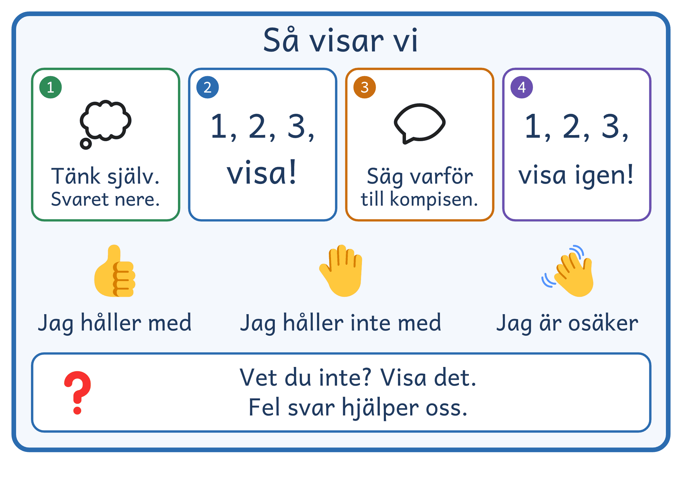
© Niclas Fohlin · niclasfohlin.se/metoder/formativ-bedomning

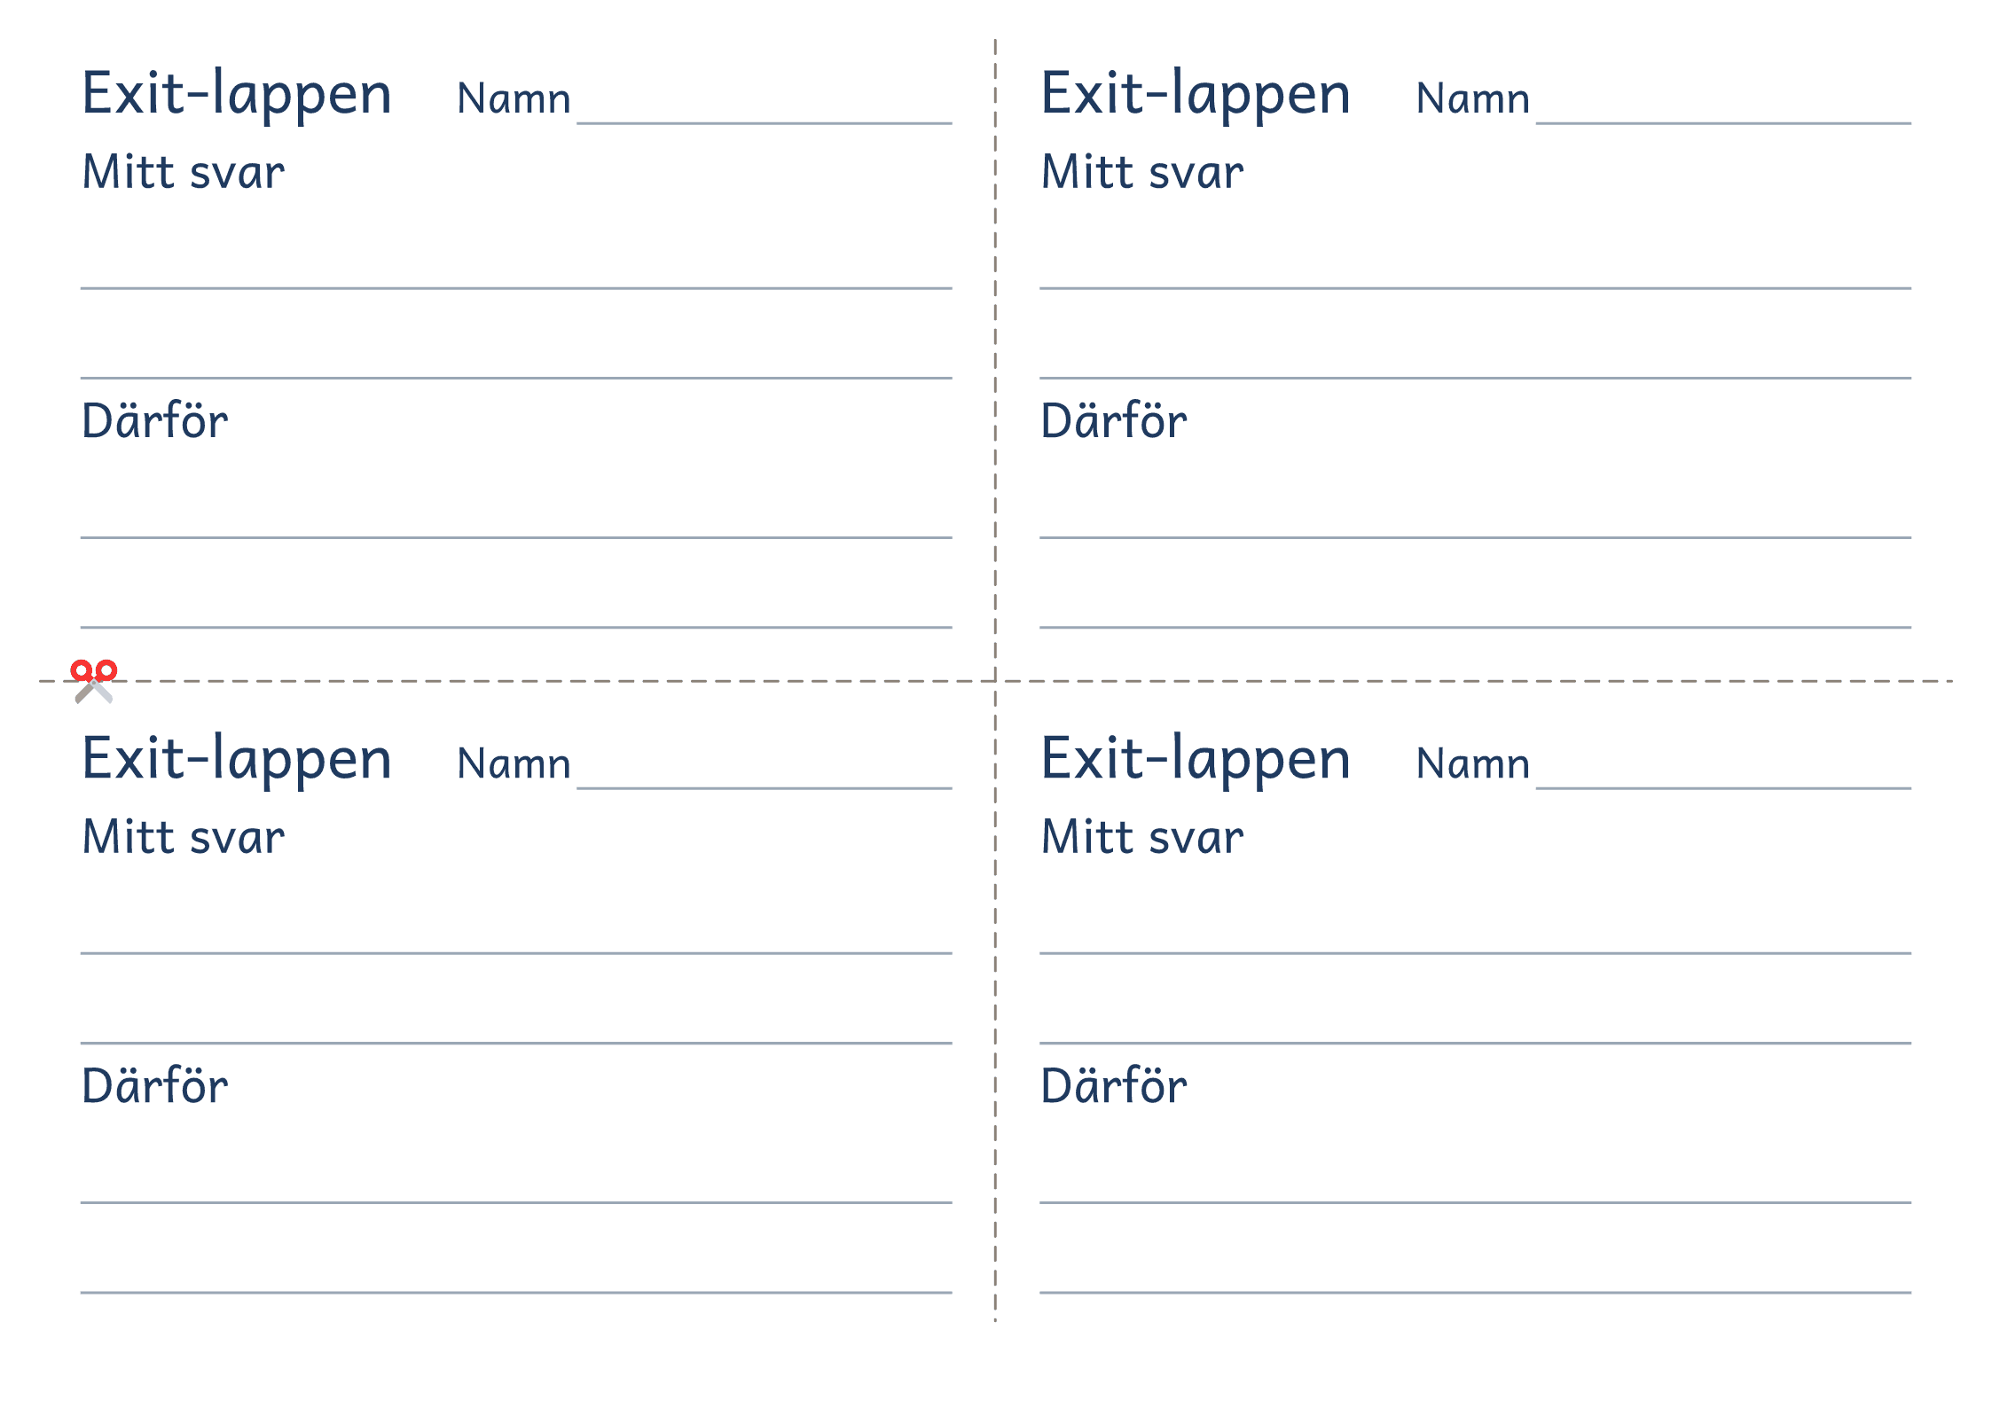
© Niclas Fohlin · niclasfohlin.se/metoder/formativ-bedomning

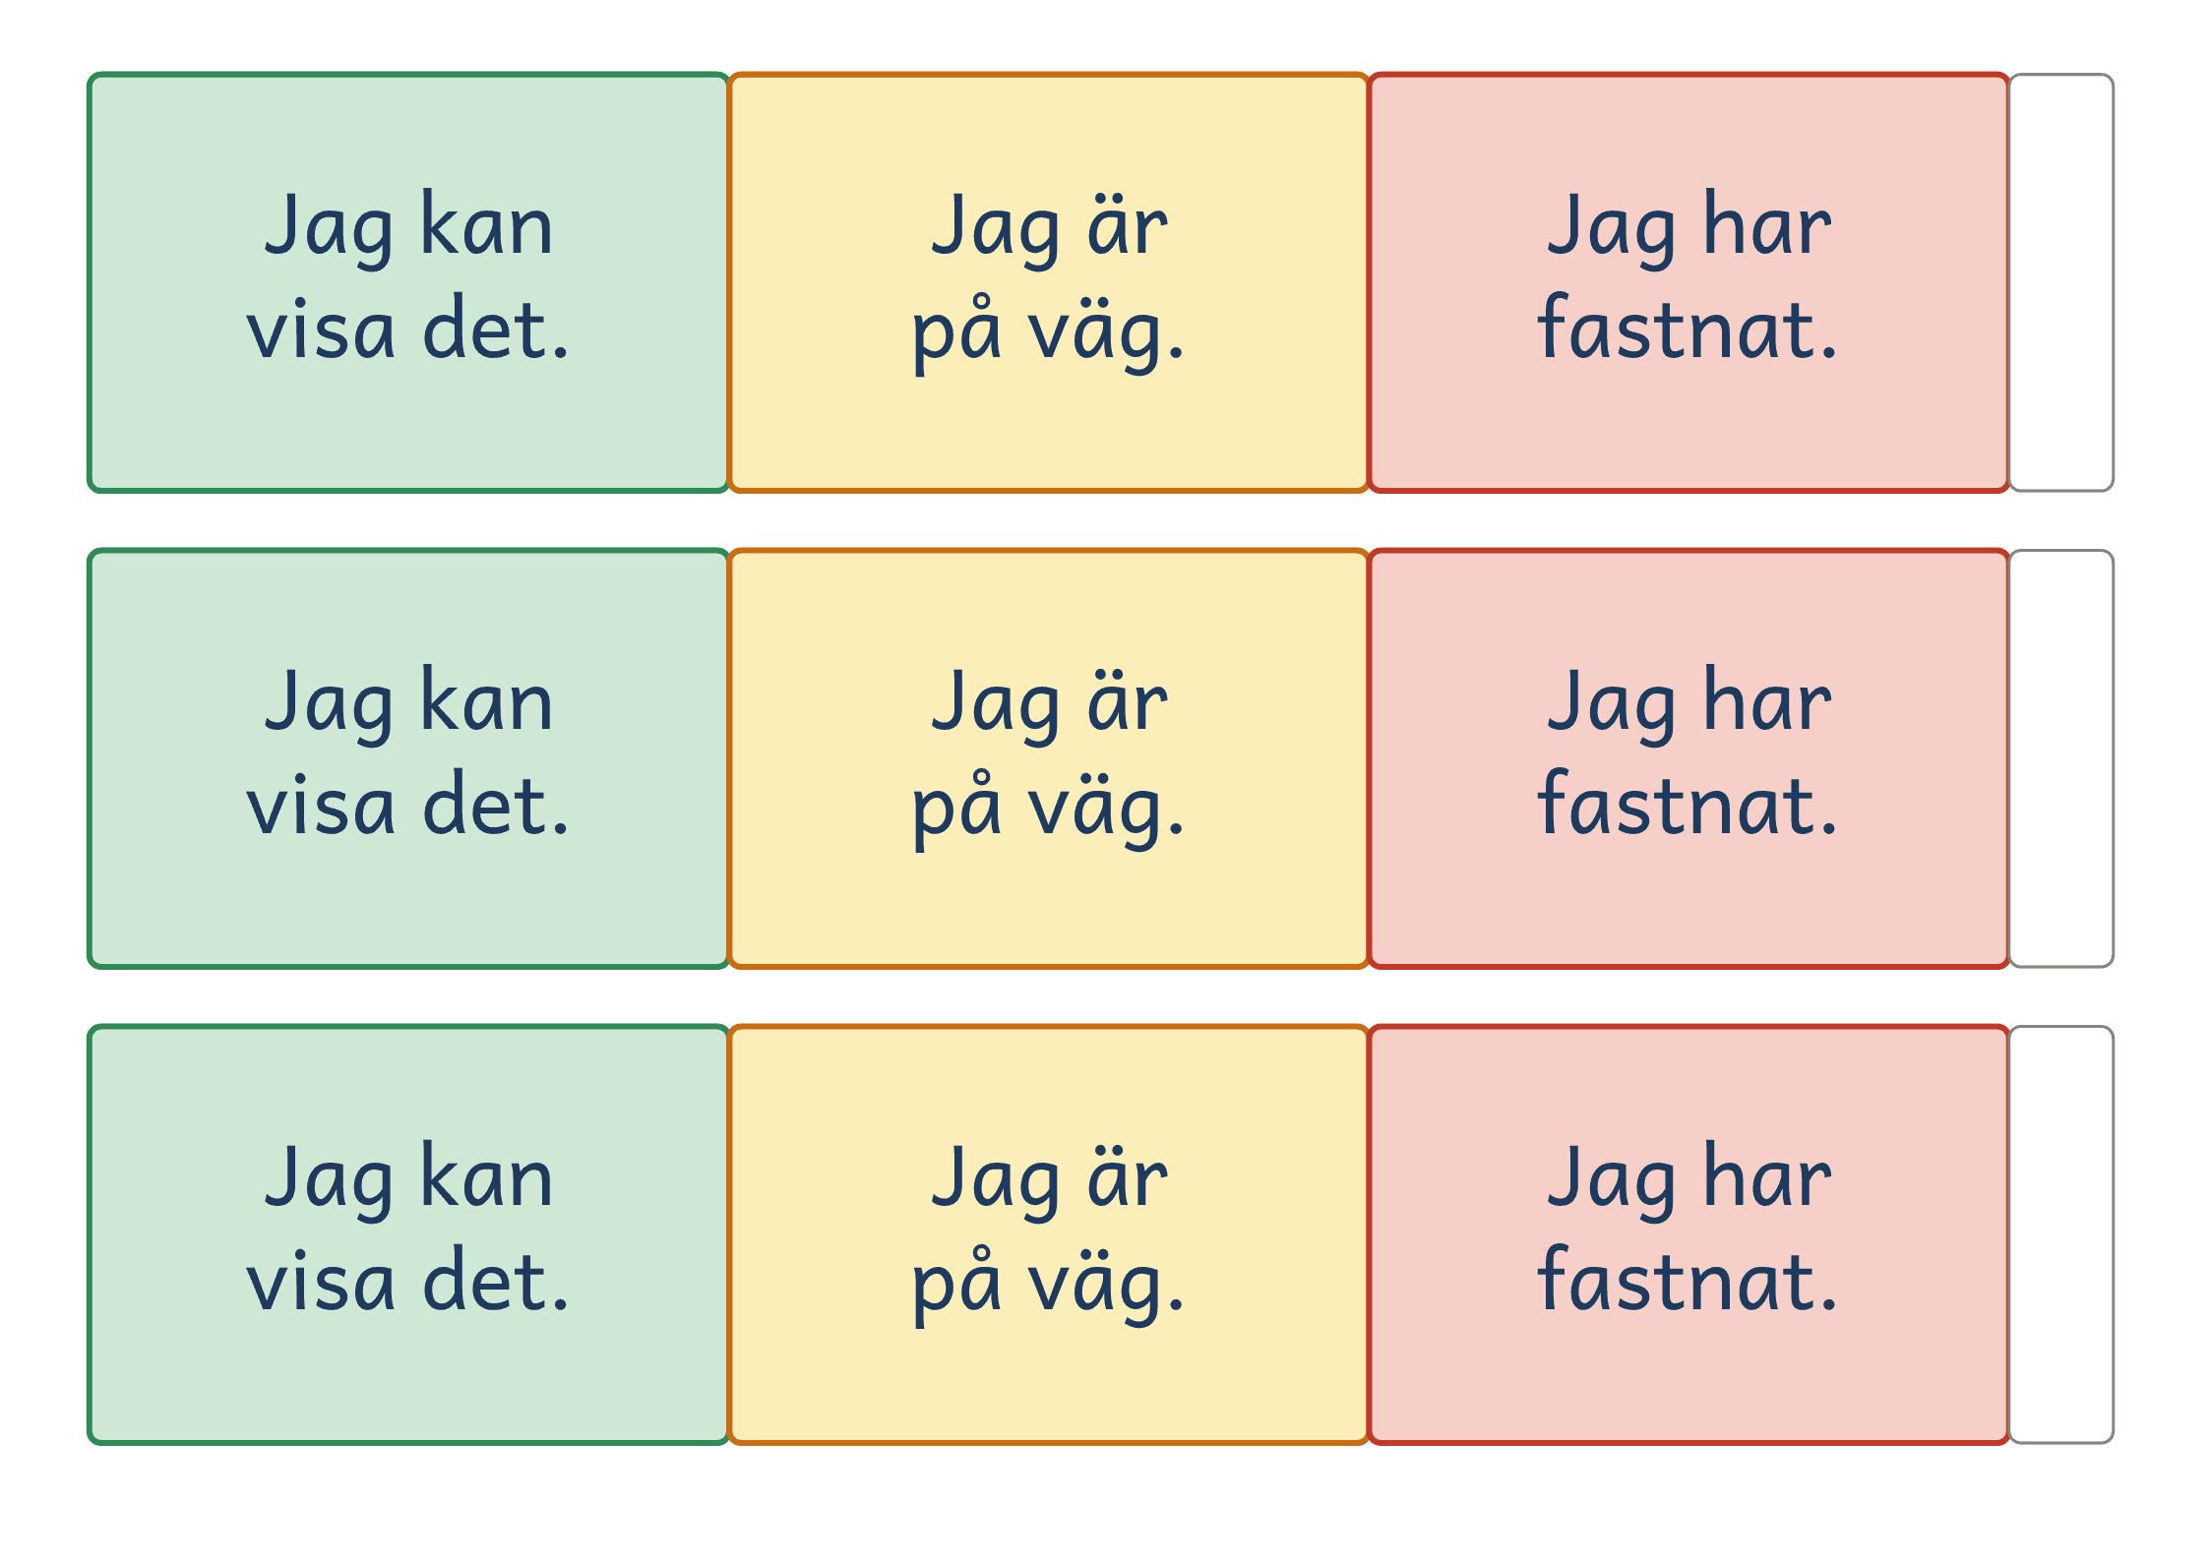
© Niclas Fohlin · niclasfohlin.se/metoder/formativ-bedomning

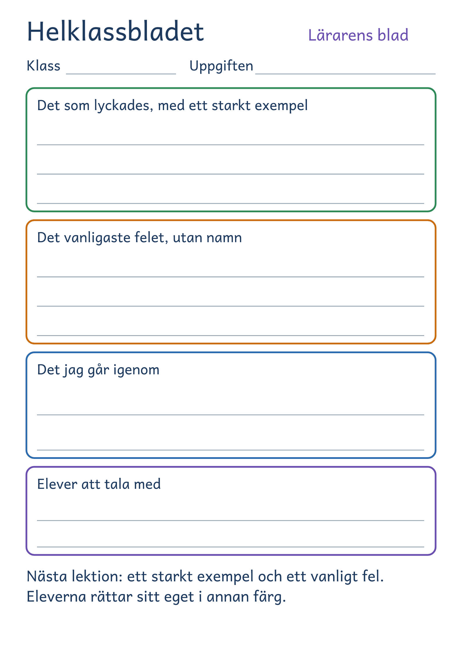
© Niclas Fohlin · niclasfohlin.se/metoder/formativ-bedomning

Lektionskort · Formativ bedömning
Kortet att ha i handen under lektionen är en egen fil, Lektionskort, på ett A4.
1 En fråga som säger något | 2 Alla visar samtidigt | 3 Beslutet | 4 Alla visar igen
Rätt och fel tänkande ger olika svar, och du vet vilket fel du letar efter. | Alla tänker först själva. Sedan ser du hela klassen på en gång. | Du har tänkt igenom vad du gör vid varje utfall, och nästa steg följer det du såg. | Efter en ändring ser ni om det hjälpte.

Lagret i din lektion. Din planering står kvar. Fråga dig: Vad såg jag? Vad hörde jag? Vad gör jag nu?
Stället | Så leder du | Du säger, till exempel
Vecka 1 | Din egen lektion, med ett påstående: ett vanligt fel, ibland något sant. Tumme upp: håller med. Stopphand: håller inte med. Vickande hand: osäker. Starten och exit-lappen kommer i vecka 2.
Före lektionen | Skriv tre rader på din planering: frågan, felet du letar efter och vad du gör om många har fel.
Starten · 5 min · alla | Skriv upp ett svar du såg, utan namn, eller ta samma slags fråga som för en vecka sedan. Alla svarar på en ny fråga. Har 6 eller fler av 28 felet kvar, ta det nu. | ”Ni skrev, så jag ändrade.”
Din planering · 10 min eller mer · som du har planerat | Från vecka 2, efter en instruktion: paren säger vad de ska göra och i vilken ordning. Från vecka 4: stanna, låt paren prata, lyssna en minut och väv in det du hörde. | ”Säg till din kompis vad ni ska göra och i vilken ordning.” · ”Jag hörde att flera av er tänkte att …”
Alla visar · 5 min · var och en | Ställ frågan och vänta. Alla visar med hand, fingrar eller miniwhiteboard. Räkna: hur många har fel? Samma fel? Skriv upp några som har fel. Vickande hand, frågetecken och tomt räknas som fel. | ”Tänk själv. Håll svaret nere.” · ”1, 2, 3, visa!”
Beslutet · 1 min och sedan vägen · alla, sedan var och en | Säg på en halv minut vad du såg och vad ni gör. Ta en väg. Efter en ändring visar alla igen, och du visar det rätta. I arbetet först dem du skrev upp, från vecka 5 sedan till rött. | ”Jag såg … Därför …” · ”Jag ser olika svar.”
Exit-lappen · 5 min · var och en | En fråga om det viktigaste: ett svar och ett skäl på två minuter. Eleven säger det till kompisen och får ändra i annan färg. En eller två gånger i veckan. | ”Ett svar och ett skäl.” · ”Det här är inget betyg.”
Efter lektionen | Med lappar lägger du tre högar på fem minuter: rätt, felet och något annat. Läs de två sista, rätta inget och skriv en mening om hur nästa lektion börjar.

Beslutet. Räkna eleverna med fel och ta en väg. Talen är hållpunkter.
Utfallet | Vägen
Nästan alla kan: högst 5 av 28 med fel | Visa det rätta och varför. Eleverna arbetar direkt, gärna på en högre nivå: ”Hur vet du?” Du går först till dem du skrev upp.
De flesta kan: 6–13 av 28 med fel | Delad klass: paren säger varför, alla visar igen, du säger svaret. Samma fel i stegen: felet bredvid det rätta, och en ny fråga.
Hälften eller färre kan: 14 eller fler av 28 med fel | Delad klass: paren först. Annars ett nytt sätt: en bild eller ett nytt exempel. Spridda fel: bryt ner steget. Alla visar igen.

Tiden räcker inte: ställ den nya frågan i nästa lektion, och låt lappen vänta.
Det höll inte: samla dem med fel, de andra arbetar, och börja nästa lektion där.
En annan klass: Högst en femtedel med fel, avrundat nedåt, är Nästan alla kan. Minst hälften med fel, avrundat uppåt, är Hälften eller färre kan.

Så rättar du. Fråga först hur eleven tänkte. Har många samma fel hör det till Beslutet.
Det du ser | Så gör du
En elev har fel | ”Berätta hur du tänkte.” Slarv: ”Det är fel på en av de här raderna. Hitta den.” Har eleven tänkt fel: en ledtråd. Eleven rättar i annan färg. Kom tillbaka med en ny fråga.
Någon visar inte | ”Vet du inte, visa vickande hand eller skriv ett frågetecken.” Gå dit när de andra arbetar, utan att säga något högt.
Ropat svar, eller inte börjat | Ropat: en ny fråga av samma slag. Inte börjat: första uppgiften ihop.

Planering · Formativ bedömning
Planeringsmallen är ingen ny planering: skriv det här på den du har, eller på bladet när du vill. Det räcker med frågan, felet och vad du gör om många har fel. Tänk igenom vad du letar efter och vad du gör vid varje utfall innan du står framför eleverna.
Före lektionen
Klass |  |  | Ämne |  |  | Datum |  |  | Lektion i arbetsområdet
När lektionen är slut ska eleverna kunna |  |  |  |  |  |  | Så ser jag att de kan
Frågan och svaret  Ordagrant:  Det rätta svaret: |  |  |  |  | Felet och den nya frågan  Felet jag letar efter:  Den nya frågan: |  |  |  | Förberett  Blad och facit:  Stöd, till vem:

Lektionen Din planering står kvar.
Starten  5 min · kärnan 3 och 4 |  |  | Det jag såg sist:
Din planering  10 min eller mer |  |  | En rad om det jag har planerat, och var jag stannar:
Alla visar  5 min · kärnan 1 och 2 |  |  | Tummen, fingrarna eller miniwhiteboarden:  Räkna hur många som har fel. Vickande hand, frågetecken och tomt räknas som fel.
Beslutet  1 min och sedan vägen · kärnan 3 och 4 |  |  | Sedan arbetar eleverna med:  Säg: Jag såg … Därför … Efter en ändring visar alla igen.
Vägarna  kärnan 3  Elever i dag: ___ |  |  | Nästan alla kan  högst ___ med fel: en av fem, avrunda nedåt  Visa det rätta och varför. Eleverna arbetar direkt, gärna på en högre nivå: ”Hur vet du?” Du går först till dem du skrev upp. |  |  | De flesta kan  ___ till ___ med fel  Delad klass: paren säger varför, alla visar igen, du säger svaret. Samma fel i stegen: felet bredvid det rätta, och en ny fråga.  Det jag lyfter: |  |  | Hälften eller färre kan  ___ eller fler: hälften, avrunda uppåt  Delad klass: paren först. Annars ett nytt sätt: en bild eller ett nytt exempel. Spridda fel: bryt ner steget. Alla visar igen.  Det nya sättet:
Exit-lappen  5 min · kärnan 1 |  |  | Frågan på lappen:

Efter lektionen Fyll i samma dag, också lapparna när du har dem.
Alla visar: ___ med fel |  |  | Lapparna: rätt ___ felet ___ annat ___ |  |  |  | Felet, med elevernas ord, och det som hjälpte
☐ 1 Jag ställde en fråga som skilde rätt tänkande från fel. |  |  | ☐ 2 Alla visade samtidigt, och jag såg dem. |  |  | ☐ 3 Jag valde nästa steg efter det jag såg. |  |  | ☐ 4 Alla visade igen efter ändringen och såg det rätta.
Nästa lektion börjar med |  |  |  |  |  | Jag går först till

Observation av en lektion · Formativ bedömning

Metodens fråga: Vad ändrade läraren i lektionen efter det eleverna visade?
Skriv ut dubbelsidigt, och välj med läraren två elever att följa, A och B, gärna en som brukar ha det svårt. Stå där du ser svaren. Skriv frågan ordagrant, räkna hur många som har fel och skriv vad läraren säger och gör direkt efter. Tio minuter runt frågan räcker, och det du inte ser får stå tomt.
Datum och klass
Läraren och du
Felet läraren letar efter
Lärarens fråga, som läraren skriver före

Lärarens fråga, till exempel: Vad gjorde jag direkt efter att alla hade visat?
Skriv där läraren är, en rad per uppgift: klockslaget, det läraren säger ordagrant när du hinner, och tolkningar inom parentes. A och B: + rätt, f fel, ? frågetecken eller vickande hand, 0 visar inget. Allt utom + räknas som fel.
Kl. | Läraren frågar och säger  frågan ordagrant, och det läraren säger | Alla visar  rätt · fel · tomt | A | B | Direkt efter  det läraren säger och gör, och vad eleverna gör då
Starten Kärnan 3 och 4 Började med det läraren såg: ja · nej Med fel: ___ av ___
Din planering Stannade: ___ gånger Vävde in det hen hörde: ja · nej Paren sa instruktionen: ja · nej
Alla visar Kärnan 1 och 2 Visade på signalen: ___ av ___ Med fel: ___ av ___
Beslutet Kärnan 3 och 4 Med fel när alla visade igen: ___ av ___ Utfallet: Nästan alla · De flesta · Hälften eller färre
Exit-lappen Kärnan 1 Frågan gällde det viktigaste: ja · nej Lämnade lapp: ___ av ___

Sätt ett streck i rutan varje gång det händer.
Säger vad hen såg |  | Går vidare som planerat |  | Paren säger varför |  | Sätter felet bredvid det rätta |  | Visar på ett nytt sätt |  | Alla visar igen

Efter lektionen · Formativ bedömning
Du fyller i siffrorna direkt efter lektionen och lämnar sedan bladet till läraren, och nivån sätter ni i samtalet. Räkna elever: en elev som visade det minst en gång. En elev vars svar du inte såg skrivs för sig.
Kärnan | Det du räknar | Belägget | Nivån
1 En fråga som säger något | Frågan skilde rätt tänkande från fel: ja · nej. Elever med felet läraren letade efter: __ av __ |  | Räknas inte
2 Alla visar samtidigt | Visade på signalen: __ av __. Tittade först på grannen eller visade inget: __ |  | Inte observerat  Få · Några · De flesta · Nästan alla
3 Beslutet | Vad läraren gjorde direkt efter, med dina ord, och om det utgick från det eleverna visade |  | Räknas inte
4 Alla visar igen | Visade igen efter ändringen: __ av __. Med fel första gången: __. Med fel andra gången: __. Såg det rätta: ja · nej |  | Inte observerat  Få · Några · De flesta · Nästan alla

Nivån räknar elever som visar det. I en klass med 28: Nästan alla är 23 eller fler, De flesta 15–22, och Några eller Få 14 eller färre.
Minuterna, planerat och verkligt: Starten __ · __ Din planering __ · __ Alla visar __ · __ Beslutet __ · __ Exit-lappen __ · __
Eleverna som har det svårast: når kärnan dem? Belägget ur A och B

Samtalet, samma dag eller nästa, 10–15 minuter
- Läraren först: det jag lade märke till, och svaret på min fråga.
- Loggen: två ställen ordagrant, ett där eleverna ändrade vad läraren gjorde och ett där ett fel stod kvar.
- Kärnan rad för rad: siffran, och nivån ni sätter tillsammans.
- Ett nästa steg ur veckans Du övar, När det glider eller Det svåraste, som läraren övar en gång direkt.

Nästa steg, också för eleverna som har det svårast, och när ni ser efter igen
Nästa besök, och raden ni följer

B Valet och forskningen
När metoden passar, vad kritiker säger och vad studierna visar.
Här är du: 1 Metoden · 2 Lagret · 3 Kom igång · 4 Håll i · A Att skriva ut · B Valet och forskningen

När passar metoden?
Frågan | Formativ bedömning | En annan metod passar bättre
Vad vill du veta? | Vad klassen har förstått just nu, medan du kan ändra nästa steg. | Vad var och en kan efter ett arbetsområde. Då behövs en enskild bedömning, som ett prov, och den kan du också använda formativt efteråt.
Kan svaret ändra det du gör? | Du vet vad du gör vid varje utfall. | Du går vidare vad svaren än blir. Ställ då inte frågan.
Är innehållet helt nytt? | Du har redan en genomgång, och greppen visar om den gick fram. | Du behöver bygga lektionen steg för steg. Då passar explicit undervisning, och en fråga som säger något kan stå i den.
Ska eleverna samarbeta? | Parsamtalet är kort, och du lyssnar efter hur de tänker. | Eleverna ska lära genom samarbete, med gemensamma mål och eget ansvar. Då passar kooperativt lärande, och du kan lyssna på samma sätt.
Gäller det hela klassen? | I stunden tar du ett beslut för klassen eller för några. | En elev står kvar i samma fel vecka efter vecka. Då behöver hen stödundervisning, med lapparna som underlag.

Fråga när svaret kan ändra vad du gör härnäst. Metoden går ihop med de andra metoderna, och tabellen är ett stöd för tanken och ingen regel.

Invändningar och nyanser

Är det inte bara prov?
Nej. Ett prov eller en lapp blir formativt när någon använder resultatet för att ändra undervisningen eller lärandet (Black och Wiliam, 1998). Det mesta gör du medan du undervisar: en fråga, alla visar, och du väljer nästa steg. Det eleverna visar blir inget betyg.

Är det inte bara det vi redan gör?
Delvis. I England sa 31 av 40 ansvariga lärare att arbetssättet liknade det skolan redan gjorde, och på några skolor blev det en ny rättningspolicy (Speckesser m.fl., 2018). I Sverige samlade 38 matematiklärare sällan in svar från alla (Andersson m.fl., 2017). Metoden lägger till att alla svarar samtidigt, och att nästa steg följer det du såg. Det är ingen garanti: i svensk åk 7 samlade lärarna oftare in svar från alla och ändrade oftare, men det gav ingen skillnad (Boström och Palm, 2023).

Stämmer de stora effekttalen?
De som brukar nämnas kan du inte räkna med. Talen 0,4–0,7 kommer ur en berättande översikt (Black och Wiliam, 1998), och en senare genomgång av 13 studier gav omkring 0,20 (Kingston och Nash, 2011). Sammanställningar med jämförelsegrupp ger 0,19–0,26 (Xuan m.fl., 2022; Klute m.fl., 2017), och ett försök i 140 engelska skolor 0,09 (Anders m.fl., 2022). Effekten är måttlig, och den beror på hur du använder metoden.

Är det inte bara explicit undervisning med miniwhiteboards?
Båda metoderna låter alla visa samtidigt, och de går bra ihop. Explicit undervisning är ett förlopp för hela lektionen, och för många fel betyder att du visar igen. Det här är ett lager över din egen planering, som ett samtal, en text eller en laboration, och det fortsätter till nästa lektion. Du skriver frågan så att felsvaren säger något, och beslutet har flera vägar, till exempel att eleverna övertygar varandra.

Det forskningen visar
Forskningen om formativ bedömning ger en måttlig effekt. I ett urval efter strikta krav är effekten 0,26 i 19 studier. De flesta gäller åk 1–‍6, och över hälften gäller elevgrupper med specialundervisning eller låga resultat (Klute m.fl., 2017). En större metaanalys över grund- och gymnasieskolan ger 0,25 (Yao m.fl., 2024), och 48 studier i läsning 0,19 (Xuan m.fl., 2022). I skrivning ger återkoppling på texten mer än att läraren bara följer elevernas framsteg (Graham m.fl., 2015).
I stora försök i vanliga skolor blir effekten mindre och resultaten mer blandade. I 140 engelska skolor med 25 393 elever gav hela arbetssättet 0,09 på nationella prov, och skillnaden var inte säker. Lärarna valde greppen själva (Anders m.fl., 2022). I 97 engelska skolor svarade alla på digitala svarsdosor, och det gav ingen skillnad i läsning eller matematik. Rapporten visar inte hur mycket lärarna ändrade undervisningen (Wiggins m.fl., 2017). I NO för 9–10-åringar i 121 engelska skolor gav metoden 0,17 på ett oberoende prov (Mujtaba m.fl., 2022).
I svensk matematik står två försök bredvid varandra. I åk 4 gav en fortbildning med 144 mötestimmar 0,66, räknat på klassernas medelvärden och på ett prov som forskarna hade gjort (Andersson och Palm, 2017). I åk 7, med samma upplägg och 96 mötestimmar, blev det ingen skillnad, fast lärarna samlade in svar från alla oftare och ändrade oftare. Lärarna lade till 3–19 nya aktiviteter, och antalet hängde inte säkert ihop med resultaten. Författarna förklarar det med att en del lärare mest ställde frågor om baskunskaper, att bara hälften använde miniwhiteboards varje dag och ändrade direkt och att eleverna hade en liten roll. Förklaringen är inte prövad (Boström och Palm, 2023).
Mycket talar för att kopplingen mellan det eleverna visar och det läraren gör sedan spelar roll, men den är inte prövad för sig. Jämför man studier i läsning, gav metoden 0,24 när läraren anpassade undervisningen och 0,05 utan, men nästan alla studier med anpassning hade också fortbildning (Xuan m.fl., 2022). I fysik på schweiziska gymnasier fick en del lärare en dags fortbildning och ett paket till fyra av fjorton lektioner. Andra ställde samma frågor och valde själva vad de gjorde med svaren. Mot dem gav paketet 0,37 på ett begreppsprov, och effekten stod kvar efter tre månader. Frågorna ensamma gav ingen säker skillnad mot vanlig undervisning, och på ett räkneprov fann försöket ingen säker skillnad. I paketet ingick också kamratsamtal och elevens egen uppföljning (Lichtenberger m.fl., 2025). I små studier deltar eleverna mer när alla visar samtidigt (Marsh m.fl., 2023).
Eleverna kan göra en del av jobbet. I läsning gav lärare och elever tillsammans mer än läraren ensam (Xuan m.fl., 2022). I matematik i åk 5–‍6 fick eleven fem minuter sist i lektionen att skriva vad hen hade lärt sig, prata med en kamrat och skriva om. Det gav 0,49, utan att lärarna ändrade något (Klute m.fl., 2017). I matematik gav Klutes urval 0,36, till stor del med självbedömning (Klute m.fl., 2017). I läsning gav studier med bara självbedömning 0,36 mot 0,24 när läraren anpassade undervisningen, en skillnad som inte är säker (Xuan m.fl., 2022). Elevstyrda grepp i läsning gav däremot −0,15 i två små studier (Klute m.fl., 2017).
Mycket är inte studerat. Klutes urval har inga studier i NO eller SO (Klute m.fl., 2017). SO är knappt studerat och teknik inte alls. I vårt urval har ingen studie med jämförelsegrupp mätt det sociala, och ingen har prövat hur ofta metoden behövs eller om kortare varv ger mer.

Metodkortet, rad för rad
Området | Stödet | Det forskningen visar
Lärande totalt | Gott stöd | Måttlig tillförlitlighet, måttlig effekt. Stödet gäller åk 1–‍6, mest täta mätningar och självbedömning, över hälften i grupper med specialundervisning: 0,26 i 19 studier (Klute m.fl., 2017). Ett stort försök: 0,09, inte säkert (Anders m.fl., 2022).
Läsning | Visst stöd | Måttlig tillförlitlighet, liten effekt. Gäller åk 1–‍6, mest täta mätningar i grupper med specialundervisning: 0,22 i sju studier (Klute m.fl., 2017). 48 bredare ger 0,19 (Xuan m.fl., 2022), och svarsdosor i 97 skolor noll (Wiggins m.fl., 2017).
Skrivning | Gott stöd | Måttlig tillförlitlighet, måttlig effekt. Stödet gäller åk 2–‍8, mest täta mätningar i grupper med specialundervisning: 0,21 i sex studier (Klute m.fl., 2017). Återkoppling på texten ger mer, och lärarens uppföljning mindre (Graham m.fl., 2015).
Matematik | Gott stöd | Måttlig tillförlitlighet, måttlig effekt. Stödet gäller åk 2–‍8, mest självbedömning, kort i par och program: 0,36 i sex studier (Klute m.fl., 2017). Stora försök går från noll (Wiggins m.fl., 2017) till 0,66 på eget prov (Andersson och Palm, 2017).
Ämnen: SO, NO och teknik | Visst stöd | Måttlig tillförlitlighet, liten effekt. I NO blir det 0,19 i 17 effekter (Kingston och Nash, 2011, rättad 2015), och i 121 skolor gav metoden 0,17 på oberoende prov för 9–10-åringar (Mujtaba m.fl., 2022). SO är knappt studerat och teknik inte alls.
Socialt | Anekdotiskt stöd | Ingen studie med jämförelsegrupp. I upprepade mätningar minskade svarskort tiden då eleverna gjorde annat (Marsh m.fl., 2023), och lärare i en engelsk prövning rapporterade bättre uppförande (Speckesser m.fl., 2018).
Primär evidens, starkast stöd | Skrivning och Matematik | De områden där metoden har starkast stöd.
Svårighet att införa | Medelsvårt | Du övar nya drag och klassen nya rutiner, och kärnan glider lätt mot det du redan gör. Studierna med effekt hade allt från en dags fortbildning (Lichtenberger m.fl., 2025) till 144 mötestimmar (Andersson och Palm, 2017).
Kostnad | Låg | Skolan har miniwhiteboards, lappar och kopior. Omkring 14 timmar första läsåret går till läsningen, sex möten, fyra korta samtal efter besök och en timmes extra planering i veckan de fem första veckorna.

Vad nivåerna betyder
Ordet | Staplar | Det betyder
Starkt stöd | 5 | Hög tillförlitlighet och stor effekt. Flera sammanställningar och stora randomiserade försök visar samma sak.
Gott stöd | 4 | Minst måttlig tillförlitlighet och minst måttlig effekt.
Visst stöd | 3 | Minst måttlig tillförlitlighet och en liten effekt som är säker.
Svagt stöd | 2 | Låg tillförlitlighet och en positiv effekt. Några studier med jämförelsegrupp visar effekt, men de är få, små eller har brister.
Anekdotiskt stöd | 1 | Ingen studie med jämförelsegrupp, men fallstudier, mätningar före och efter, samband i större material eller lärares erfarenheter pekar mot en effekt. Det är ett skäl att pröva metoden och följa upp den noga.
Inget påvisat stöd | 0 | Studier med jämförelsegrupp och minst måttlig tillförlitlighet visar ingen effekt.
Negativ effekt | 0 | Studier med jämförelsegrupp och minst måttlig tillförlitlighet visar att resultaten blir sämre.
Oklart | Inga | Få och osäkra studier, utan effekt eller med en negativ. Forskningen räcker inte för att säga något.
Inte studerat | Inga | Ingen har undersökt området, inte heller i fallstudier eller rapporter. Vi vet inte, och det betyder inte att metoden saknar effekt.
Inte sammanvägt | Inga | Bara för Lärande totalt: ingen sammanställning väger ihop flera ämnen.

Så valdes källorna. Vi sökte 2026-11-01 i sammanställningar, följde referenserna i Yao m.fl. (2024), sökte i ERIC område för område och prövade med enkla sökningar på webben. En sökning till gav ett stort försök i NO. Vi valde femton källor.

Så läses effekten
Talet säger hur mycket bättre det gick för eleverna med metoden än för eleverna utan. Tänk dig 100 elever utan metoden på rad efter resultat. Eleven i mitten står på plats 50. Med metoden flyttar den eleven till plats 54 vid 0,10, plats 58 vid 0,20 och plats 66 vid 0,40.
I stora försök i många skolor är 0,05 en måttlig och 0,20 en stor effekt. Mindre studier ger ungefär dubbelt så stora tal, så där är 0,20 måttlig och 0,40 stor. Under det är effekten liten. När resultatet inte är säkert står Inte säker.
Skalans källor: Kraft, M. A. (2020). Interpreting effect sizes of education interventions. Educational Researcher, 49(4), 241–253. DOI 10.3102/0013189X20912798 Cheung, A. C. K. och Slavin, R. E. (2016). How methodological features affect effect sizes in education. Educational Researcher, 45(5), 283–292. DOI 10.3102/0013189X16656615
Vad som räknas. Arbetssätt räknas när läraren under undervisningen tar reda på vad eleverna kan och ändrar undervisningen efter det eller ger återkoppling som för lärandet framåt. Också svar från alla räknas, och täta mätningar där en regel säger vad läraren gör. Utvecklare är Fuchs (täta mätningar), Graham och Harris (självreglering), Abrami och Meyer (ePEARL) och Ysseldyke (Accelerated Math). Räknas inte: prov, betyg, avstämningsprov och reformer utan ändring i klassrummet, översikter om bara återkoppling och översikter av metaanalyser.
Valdes bort: Sortwell m.fl. (2024), översikt av metaanalyser; West m.fl. (2016), avstämningsprov utan ändring i klassrummet; Hattie (2009), översikt av metaanalyser; Konstantopoulos m.fl. (2013), avstämningsprov utan ändring i klassrummet.

Forskningen bakom formativ bedömning
15 källor, valda 2026-11-01 efter metodens regel.
Lärande totalt  Gott stöd |  | Läsning  Visst stöd |  | Skrivning  Gott stöd |  | Matematik  Gott stöd |  | Ämnen  Visst stöd |  | Socialt  Anekdotiskt stöd

Så läser du. Talet till vänster är källans effektstorlek, och ordet under säger hur stor den är. Märkena säger vilka rader i metodkortet källan bär. I stora försök i många skolor är 0,05 en måttlig och 0,20 en stor effekt. Mindre studier ger ungefär dubbelt så stora tal, så där är 0,20 måttlig och 0,40 stor. Under det är effekten liten. När resultatet inte är säkert står Inte säker.
Skalans källor: Kraft, M. A. (2020). Interpreting effect sizes of education interventions. Educational Researcher, 49(4), 241–253. DOI 10.3102/0013189X20912798 Cheung, A. C. K. och Slavin, R. E. (2016). How methodological features affect effect sizes in education. Educational Researcher, 45(5), 283–292. DOI 10.3102/0013189X16656615
Metastudier Sammanställningar av många studier. De bär nivåerna i metodkortet.
Slutsatsen
Klutes urval ger 0,26, mest i åk 1–‍6, och över hälften av studierna gäller elevgrupper med specialundervisning eller låga resultat (Klute m.fl., 2017). En större metaanalys ger 0,25 (Yao m.fl., 2024). Mellan studier i läsning gav metoden 0,24 när läraren anpassade undervisningen och 0,05 utan (Xuan m.fl., 2022). I skrivning ger återkopplingen mer än uppföljningen (Graham m.fl., 2015). NO har 0,19 (Kingston och Nash, 2011), SO är knappt studerat och teknik inte alls.
Graham, S., Hebert, M. och Harris, K. R. (2015). Formative assessment and writing. The Elementary School Journal.
0,87  Stor effekt |  | 0,87 för återkoppling från vuxna på elevernas texter  DOI 10.1086/681947  Skrivning
Kingston, N. och Nash, B. (2011). Formative assessment: A meta-analysis and a call for research. Educational Measurement: Issues and Practice.
0,19  Liten effekt |  | 0,19 [0,06; 0,31] i NO, efter rättelsen 2015  DOI 10.1111/j.1745-3992.2011.00220.x  Ämnen · Matematik
Klute, M., Apthorp, H., Harlacher, J. m.fl. (2017). Formative assessment and elementary school student academic achievement: A review of the evidence. Regional Educational Laboratory Central.
0,26  Måttlig effekt |  | 0,26 i 19 studier, mest åk 1–‍6; 0,36 i matematik  ERIC ED572929  Lärande totalt · Läsning · Skrivning · Matematik
Xuan, Q., Cheung, A. och Sun, D. (2022). The effectiveness of formative assessment for enhancing reading achievement in K-12 classrooms: A meta-analysis. Frontiers in Psychology.
0,19  Liten effekt |  | 0,19 i 48 studier i läsning; 0,24 med anpassad undervisning  DOI 10.3389/fpsyg.2022.990196  Läsning
Yao, Y., Amos, M., Snider, K. m.fl. (2024). The impact of formative assessment on K-12 learning: a meta-analysis. Educational Research and Evaluation.
0,25  Måttlig effekt |  | g = 0,25 i 118 studier, grund- och gymnasieskola  DOI 10.1080/13803611.2024.2363831  Lärande totalt

Experimentella studier och RCT En grupp fick metoden och en jämförbar grupp fick den inte, ofta efter lottning.
Slutsatsen
Försöken går från ingen skillnad till en stor effekt, och de ger inget samlat tal. På oberoende prov i England gav hela arbetssättet 0,09, inte säkert (Anders m.fl., 2022), digitala svarsdosor ingen skillnad (Wiggins m.fl., 2017) och metoden i NO för 9–10-åringar 0,17 (Mujtaba m.fl., 2022). På forskarnas prov gav metoden 0,66 i svensk åk 4 (Andersson och Palm, 2017) och ingen skillnad i svensk åk 7 (Boström och Palm, 2023).
Anders, J., Foliano, F., Bursnall, M. m.fl. (2022). The effect of embedding formative assessment on pupil attainment. Journal of Research on Educational Effectiveness.
0,09  Inte säker |  | d = 0,09 [−0,01; 0,18] på nationella prov, 25 393 elever, 140 skolor  DOI 10.1080/19345747.2021.2018746  Lärande totalt · Matematik · Ämnen
Andersson, C. och Palm, T. (2017). The impact of formative assessment on student achievement: A study of the effects of changes to classroom practice after a comprehensive professional development programme. Learning and Instruction.
0,66  Stor effekt |  | d = 0,66 på klassmedelvärden, 738 elever i åk 4  DOI 10.1016/j.learninstruc.2016.12.006  Matematik
Boström, E. och Palm, T. (2023). The effect of a formative assessment practice on student achievement in mathematics. Frontiers in Education.
0,00  Inte säker |  | partiell eta² = 0,00, p = 0,85, 566 elever i 14 skolor i åk 7  DOI 10.3389/feduc.2023.1101192  Matematik
Mujtaba, T., Sheldrake, R., Hodgen, J. m.fl. (2022). Focus for Teacher Assessment of Primary Science (Focus4TAPS): Evaluation report. Education Endowment Foundation.
0,17  Måttlig effekt |  | g = 0,17 [0,03; 0,32] i NO, 2 882 elever i 121 skolor  discovery.ucl.ac.uk  Ämnen
Wiggins, M., Sawtell, M. och Jerrim, J. (2017). Learner Response System: Evaluation report and executive summary. Education Endowment Foundation.
0,00  Inte säker |  | 0,00 och −0,04 i läsning, två årskullar, nationella prov, 97 skolor  ERIC ED581136  Lärande totalt · Läsning · Matematik

Övriga Artiklar, översikter och klassrumsstudier som beskriver kärnan och lektionen.
Slutsatsen
Det formativa sitter i att resultaten används för att ändra undervisningen (Black och Wiliam, 1998). I fysik på gymnasiet gav fortbildning med kamratsamtal mer än samma frågor, där läraren själv valde vad hen gjorde med svaren (Lichtenberger m.fl., 2025). Svenska matematiklärare samlade sällan in svar från alla (Andersson m.fl., 2017). Att alla visar samtidigt ger mer deltagande i små studier (Marsh m.fl., 2023), och i England var klassrumsbesöken svårast (Speckesser m.fl., 2018).
Studie |  | Andersson, C., Boström, E. och Palm, T. (2017). Formative assessment in Swedish mathematics classroom practice. Nordic Studies in Mathematics Education.  38 lärare samlade sällan in från alla och ändrade efter få  ncm.gu.se
Artikel |  | Black, P. och Wiliam, D. (1998). Assessment and classroom learning. Assessment in Education: Principles, Policy and Practice.  Grunden: resultaten måste ändra undervisningen  DOI 10.1080/0969595980050102
Studie |  | Lichtenberger, A., Hofer, S. I., Stern, E. m.fl. (2025). Enhanced conceptual understanding through formative assessment: Results of a randomized controlled intervention study in physics classes. Educational Assessment, Evaluation and Accountability.  Frågorna ensamma gav ingen säker skillnad  DOI 10.1007/s11092-024-09445-6
Metaanalys |  | Marsh, R. J., Cumming, T. M., Randolph, J. J. m.fl. (2023). Updated meta-analysis of the research on response cards. Journal of Behavioral Education.  Svarskort: mer deltagande, utan jämförelsegrupp  DOI 10.1007/s10864-021-09463-0  Socialt
Rapport |  | Speckesser, S., Runge, J., Foliano, F. m.fl. (2018). Embedding Formative Assessment: Evaluation report and executive summary. Education Endowment Foundation.  Lärare såg bättre uppförande, och kollegabesök var svårast  dera.ioe.ac.uk  Socialt

Läs mer
Att läsa Texter på svenska, fria att läsa.
Text |  | Formativ bedömning på 2000-talet  Svensk översikt över forskningen, varför ett samlat tal är svårt att ange och hur metoden kan bli en ritual.  Åsa Hirsh och Viveca Lindberg, Vetenskapsrådet · 2015 · vr.se
Text |  | Bedömning i matematikklassrummet  De fem strategierna på svenska, med ett exempel i algebra, miniwhiteboards och följdfrågor.  Anna-Lena Ekdahl och Constanta Olteanu, Skolverket · 2022 · larportalen.skolverket.se
Text |  | Formativ återkoppling: utveckla undervisningen och stötta elevernas kunskapsutveckling  Hur du planerar återkopplingen, vad den säger och hur du ger den i olika åldrar och ämnen.  Agneta Grönlund, Skolverket · 2023 · skolverket.se
Text |  | ”Nu vet jag att jag vet”: en aktionsstudie med fokus på återkoppling genom exit tickets  En lärares arbete med lappar i matematik på gymnasiet, och vad som hände när lappen flyttades till mitten av lektionen.  Lina Rosander, Skolporten · 2025 · skolporten.se

Böcker och artiklar För den som vill gå på djupet.
Artikel |  | Andersson, C., Boström, E. och Palm, T. (2017). Formative assessment in Swedish mathematics classroom practice. Nordic Studies in Mathematics Education.  Vad 38 svenska matematiklärare faktiskt gjorde, med de vanligaste greppen i en tabell. På engelska.
Bok |  | Att följa lärande: formativ bedömning i praktiken  Grundboken på svenska, med de fem strategierna och många fler grepp att bygga vidare med.  Dylan Wiliam · 2019 · libris.kb.se

Att se Filmer från klassrummen.
Film |  | Checking for understanding: response systems  Du ser miniwhiteboards, handsignaler och slumpade namn på lågstadiet och högstadiet. På engelska.  NSW Department of Education · education.nsw.gov.au
Film |  | Austin's Butterfly: Building Excellence in Student Work  Hur en förstaklassare gör sin teckning bättre med kritik och flera utkast. Nästa steg i bild och slöjd. På engelska.  Ron Berger, EL Education · vimeo.com

